Vysoká škola obchodní a hotelová

Management hotelnictví a cestovního ruchu

Filip ŽUNKO

STRATEGICKÁ ANALÝZA VYBRANÉHO PODNIKU

Strategic Analysis of the Selected Company

BAKALÁŘSKÁ PRÁCE

Vedoucí bakalářské práce: Mgr. Tomáš Jeřábek, Ph.D., MBA

Brno, 2020

Meno a priezvisko autora: Filip Žunko

Názov bakalárskej práce: Strategická analýza vybraného podniku

Názov práce v angličtine: Strategic Analysis of the Selected Company

Študijný obor: Management hotelnictví a cestovního ruchu

Vedúci bakalárskej práce: Mgr. Tomáš Jeřábek, Ph.D., MBA

Rok obhajoby: 2020

**Anotácia**

Predmetom tejto bakalárskej práce s názvom „Strategická analýza vybraného podniku“ je vytvorenie stratégie pre zvolený podnik, na základe jeho strategickej analýzy. Teoretická časť je zameraná na definovanie základných teoretických východísk, pojmov a modelov, ktoré sú dôležité pre nasledovné vypracovanie analýz vnútorného a vonkajšieho prostredia firmy. Analytická časť je prevedením strategickej analýzy hotela Brix, ktorá v tomto prípade pozostáva z rozborov PEST, Porterovho modelu piatich konkurenčných síl a SWOT. Návrhová časť pozostáva z troch hlavných bodov vytvorenej stratégie, z ktorých každý obsahuje návrh realizácie a približnú cenovú kalkuláciu. Stratégia je navrhnutá pre vedenie hotela za účelom zlepšenia aktuálneho postavenia spoločnosti.

**Annotation**

The focus of this bachelor’s thesis called „Strategic analysis of the selected company“ is creating a strategy for the selected company, based on its strategic analysis. Theoretical part is focused on defining of basic theoretical bases, concepts and models, that are important for the subsequent elaboration of analyzes of company’s internal and external environment. The analytical part is the implementation of strategic analysis of Hotel Brix, which in this case consists of PEST analysis, Porter’s model of five competitive forces and SWOT analysis. Proposition part consists of three main points of created strategy, each of which contains an execution suggestion and an approximate calculation of costs. Strategy is proposed for the hotel management in order to improve the current status of the company.

**Kľúčové slová**

strategická analýza, stratégia, PEST, Porterov model piatich konkurenčných síl, SWOT analýza

**Keywords**

strategic analysis, strategy, PEST, Porter’s model of five competitve forces, SWOT analysis

**Prehlásenie**

Prehlasujem, že som bakalársku prácu *Strategická analýza vybraného podniku* vypracoval samostatne pod vedením *Mgr. Tomáša Jeřábka, Ph.D., MBA* a uviedol som v nej všetky použité literárne a iné odborné zdroje v súlade s právnymi predpismi a vnútornými predpismi Vysoké školy obchodní a hotelové.

V Brne dňa

vlastnoručný podpis autora

**Poďakovanie**

Na tomto mieste by som rád poďakoval pánovi Mgr. Tomášovi Jeřábkovi, Ph.D., MBA za cenné informácie, ktoré mi dopomohli k vzniku bakalárskej práce. Ďalej by som chcel poďakovať pánovi Marekovi Šírovi za ochotu a poskytnuté informácie ohľadne hotela Brix.

# OBSAH

Úvod 9

I. Teoretická časť 11

1 Strategické riadenie 11

1.1 Stratégia 11

1.2 Strategická analýza 12

2 Analýza okolia 14

2.1 Analýza makrookolia 15

2.1.1 Politické faktory 15

2.1.2 Ekonomické faktory 16

2.1.3 Sociálne faktory 16

2.1.4 Technologické faktory 16

2.2 Analýza mikrookolia 16

3 SWOT analýza 20

3.1 Postup zhotovenia analýzy SWOT 20

3.2 Výsledok SWOT analýzy 21

II. Praktická časť - analytická 22

4 Predstavenie spoločnosti 22

4.1 Základné údaje 22

4.2 Organizačná štruktúra 23

4.3 Krátka história spoločnosti 24

4.4 Vízia, misia a cieľ spoločnosti 24

4.5 Predstavenie Hotela 25

5 Analýza makrookolia - PEST 27

5.1 Politicko-legislatívne faktory 27

5.2 Ekonomické faktory 29

5.2.1 Nezamestnanosť 29

5.2.2 Vývoj HDP 31

5.2.3 Inflácia 32

5.2.4 Vývoj miezd 33

5.3 Sociálne faktory 34

5.4 Technologické faktory 36

5.5 Zhrnutie výsledkov 37

6 Analýza mikrookolia - Porterov model 38

6.1 Rivalita medzi stávajúcimi konkurentmi 38

6.2 Riziko vstupu potenciálnych konkurentov 40

6.3 Hrozba substitučných výrobkov 41

6.4 Vyjednávacia sila odberateľov 41

6.5 Vyjednávacia sila dodávateľov 42

6.6 Výsledok Porterovej analýzy 43

7 SWOT analýza 44

7.1 Vnútorné atribúty 44

7.1.1 Silné stránky 44

7.1.2 Slabé stránky 45

7.2 Vonkajšie atribúty 46

7.2.1 Príležitosti 46

7.2.2 Hrozby 47

7.3 Spracovanie a výsledok SWOT analýzy 47

III. Praktická časť - Návrhová 49

8 Stratégia 49

8.1 Získanie novej klientely 49

8.1.1 Návrh realizácie – reklama v tlači 50

8.2 Dobrý image spoločnosti 52

8.2.1 Návrh realizácie – zmena webstránky 53

8.3 Podpora predaja 55

8.3.1 Návrh realizácie – zľava na ubytovanie 55

8.4 Zhrnutie stratégie 58

Záver 59

Použité zdroje 60

Zoznam obrázkov, grafov a tabuliek 65

Prílohy 66

# Úvod

Strategická analýza je veľmi dôležitým nástrojom strategického riadenia podniku, ktorý pomáha manažmentu správne viesť podnik do jeho budúcnosti. Čoraz rychlejší vývoj a čoraz väčšia globalizácia v dnešnej dobe spôsobuje časté zmeny okolia podniku, ktoré sa dajú dobre spracovanou strategickou analýzou včas identifikovať, a preto sa takéto analýzy stávajú čoraz populárnejšie a efektívnejšie. Výsledkom a hlavným cieľom tejto analýzy je stratégia, ktorá slúži ako návrh na zlepšenie postavenia podniku a jeho celkovej prosperity.

Práve cestovný ruch je jedným z odvetví, na ktorom sa stále väčšia prepojenosť sveta odráža najviac. Zdokonaľovanie infraštruktúry uľahčuje ľuďom prepravu do ich cieľových destinácií, či už z hľadiska rekreácie alebo práce, a zvyšujúca sa životná úroveň spôsobuje ich väčšiu platobnú schopnosť a ochotu cestovať. Spoločnosti a zariadenia cestovného ruchu sa tomuto vývoju musia prispôsobovať, ak si chcú na trhu udržať svoje postavenie medzi stále väčšou konkurenciou. Jednoducho povedané, ak chce byť niekto v dnešnej dobe úspešný, musí myslieť o pár krokov dopredu.

Táto bakalárska práca sa bude zaoberať strategickou analýzou vybraného podniku, ktorým je zariadenie cestovného ruchu – hotel Brix. Práca sa skladá z dvoch hlavných častí. Prvá je teoretická časť, ktorej cieľom je definovať základné teoretické východiská, pojmy a modely použité v práci. Druhá časť práce je praktická, ktorá sa skladá z analytickej a návrhovej časti. Cieľom analytickéj časti je zhodnotiť súčasné postavenie podniku na trhu a analyzovať vonkajšie a vnútorné prostredie podniku prostredníctvom vhodných metód. Cieľom návrhovej časti je navrhnutie stratégie na základe výsledkov analýz z analytickej časti.

V teoretickej časti bude prostredníctvom odporúčanej a dostupnej literatúry bližšie predstavená problematika, jednotlivé pojmy a bude vysvetlné, na akom princípe fungujú metódy ďalej použité v práci. V analytickej časti bude na úvod predstavená spoločnosť a samotný hotel a ďalej budú použité analýzy ako PEST, Porterov model piatich konkurenčných síl a SWOT analýza. Prostredníctvom PEST analýzy bude zisťovaný vplyv makrookolia na hotel, konkrétne politických, ekonomických, sociálnych a technologických faktorov. Pomocou Porterovho modelu bude analyzované mikrookolie hotela, akým je konkurenčné prostredie. Na konci analytickej časti bude použitá SWOT analýza, ktorá bude obsahovať prvky z dvoch predchádzajúcich rozborov obsiahnuté v príležitostiach a hrozbách spoločnosti, a internú časť analýzy zameranú na silné a slabé stránky hotela. V návrhovej časti bude predstavená stratégia v troch bodoch, vypracovaná na základe výsledkov analytickej časti.

# I. Teoretická časť

# Strategické riadenie

Prvotné strategické riadenie a samotné slovo stratégia vzniklo v starovekom Grécku, kde sa „*stratégiou označovalo vojenské umenie a stratégos bol vojenský veliteľ.“*[1] Na vojenské stratégie sa aj v súčasnosti často odkazuje v spojení so strategickým riadením firmy. Dosahovanie cieľov spoločnosti môže byť chápané ako vojna podniku s jeho mikrookolím. [1]

Strategické riadenie, ako je známe dnes, sa dá charakterizovať ako súbor základných manažérskych funkcií, akými sú plánovanie, organizovanie, vedenie a kontrola. Okrem strategického riadenia je známe v manažmente aj riadenie taktické a operatívne. Každý spôsob riadenia využíva iný pomer základných manažérskych funkcií. Strategické riadenie by malo mať najväčší podiel plánovania, organizovania a kontroly, a na druhej strane najmenší podiel vedenia spomedzi ostatných úrovní riadena. Tento typ riadenia sa zameriava na dlhodobé výsledky a chod firmy a na dlhodobý súlad medzi poslaním, cieľmi a zdrojmi spoločnosti. Rovnováha medzi firmou a jej prostredím je taktiež dôležitou zložkou strategického riadenia. [2]

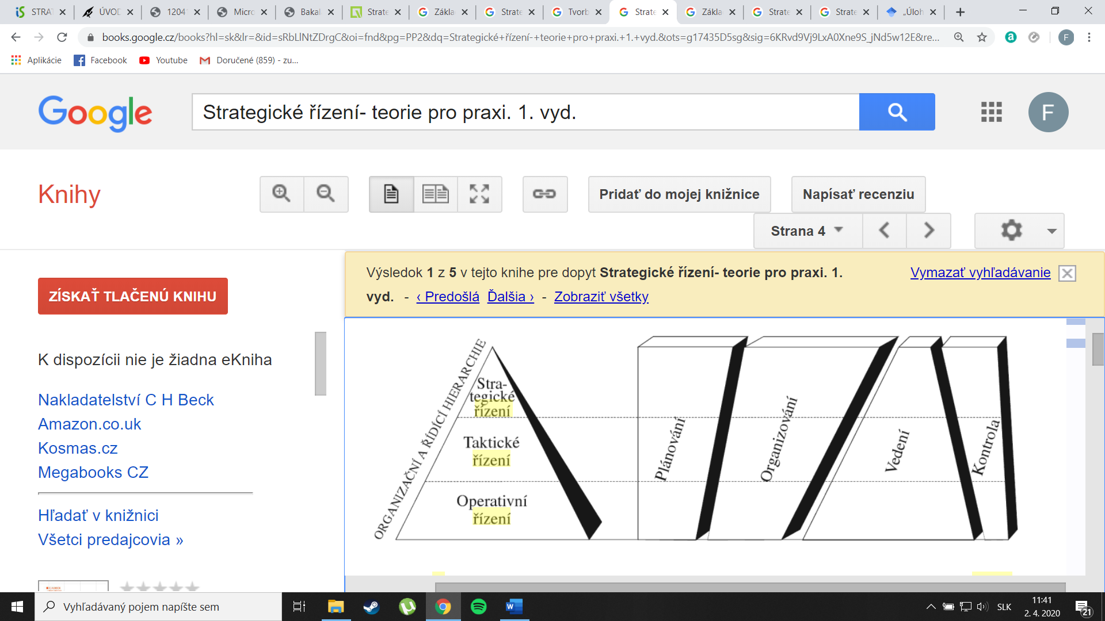

*Obr. 1:* Štruktúra základných manažérskych funkcií

*Zdroj:* prevzaté z [2]

## Stratégia

Pojem stratégia môže mať veľa rôznych definícií, záleží na tom, o akej stratégii hovoríme. Napríklad Joan Magretta, ktorá sa snaží vysvetliť Porterov pohľad na konkurenčnú stratégiu, hovorí, že *„stratégia vysvetľuje, ako organizácia, ktorá čelí konkurencii, dosiahne výborné výsledky.“* [3] (vlastný preklad)

Podľa O.C. Ferrella a Micheala Heartlinea, ktorí hovoria o reklamnej stratégií: *„reklamná stratégia je o tom, aby ľudia v organizácií našli spôsob poskytovania výnimočnej hodnoty naplnením potrieb a prianí ostatných ľudí, taktiež ako potreby samotnej organizácie.“* [4](vlastný preklad)

Je dôležité upresniť, o akom type stratégie sa bude ďalej v práci hovoriť. Práca sa bude venovať podnikovej stratégii, ako výsledku strategickej analýzy vybraného podniku. Podľa modernej definície je podniková stratégia chápaná ako „*pripravenosť podniku na budúcnosť“* [5]a zároveň sú v stratégií obsiahnuté *„dlhodobé ciele podniku, priebeh jednotlivých strategických operácií a rozmiestnenie podnikových zdrojov nevyhnutných pre splnenie daných cieľov tak, aby táto stratégia vychádzala z potrieb podniku, prihliadala k zmenám jeho zdrojov a schopností a súčasne odpovedajúcim spôsobom reagovala na zmeny v okolí podniku*.“ [5]

## Strategická analýza

Strategická analýza predstavuje rozklad zložitejšieho celku na jednoduchšie prvky a je dôležitá pre strategické rozhodovanie. Na základe výsledkov strategickej analýzy je formulovaná samotná stratégia podniku. Podľa Sedláčkovej je cieľom strategickej analýzy identifikovať, analyzovať a ohodnotiť všetky faktory, ktoré budú mať vplyv na konečnú voľbu cieľov a stratégie podniku. Taktiež kladie dôraz na posúdenie vzájomných vzťahov medzi jednotlivými faktormi. Jedná sa o faktory, akými sú napríklad príležitosti a hrozby, finančné prostriedky a rôzne situácie, ktoré sa môžu udiať.[6]

Strategická analýza sa skladá z analýzy okolia a vnútorného prostredia firmy. Faktory vonkajšieho aj vnútorného prostredia sú určitým spôsobom prepojené.

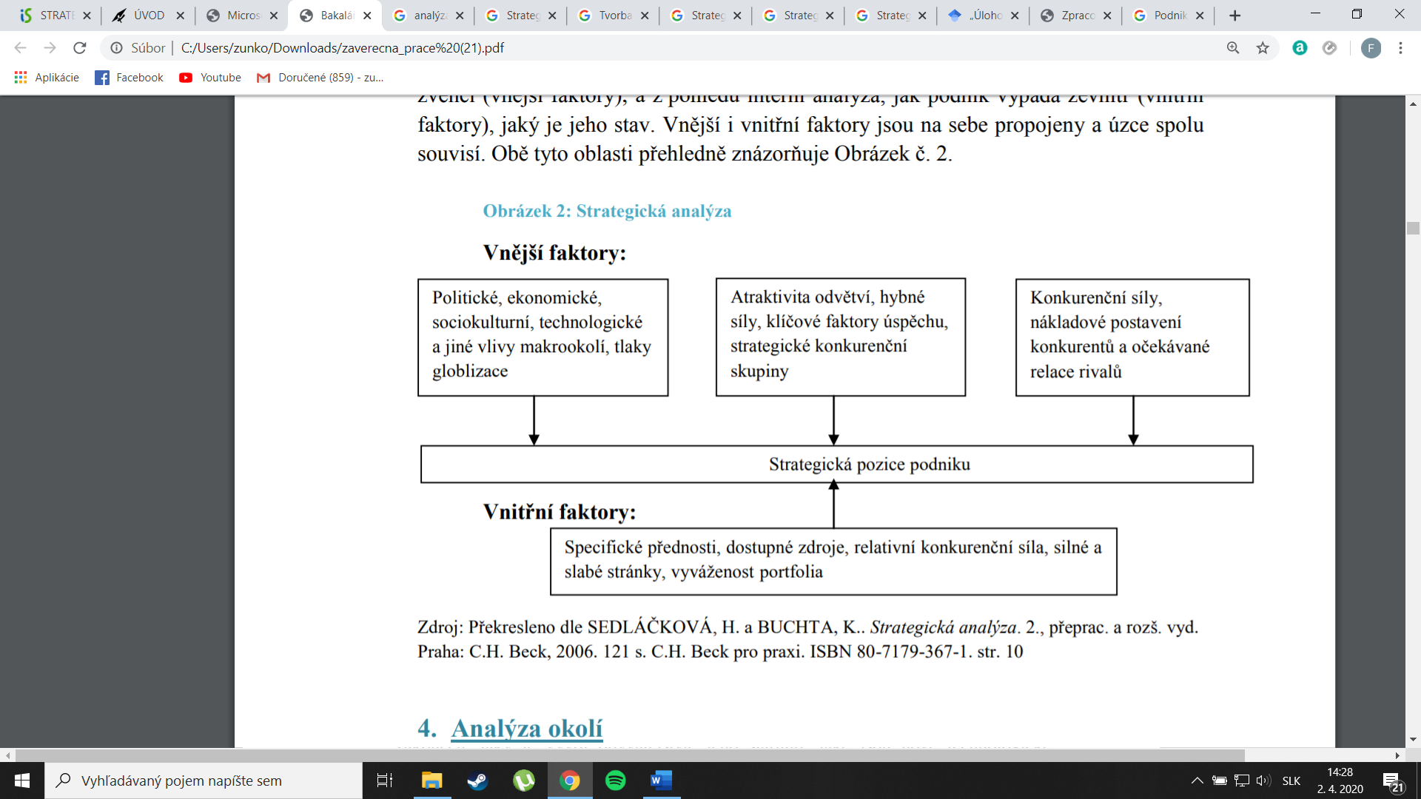

*Obr. 2:* Strategická analýza

*Zdroj:* prevzaté z [6]

# Analýza okolia

Analýza okolia sa zaoberá faktormi, ktoré ovplyvňujú podnik a jeho strategické postavenie vzhľadom k vonkajšiemu prostrediu. S postupným rozvojom vedy, techniky, infraštruktúry a informačných systémov je svet čoraz prepojenejší, čo je dôsledkom toho, že akákoľvek udalosť, ktorá sa stane vo svete môže ovplyvniť ktorýkoľvek podnik, a preto sú analýzy tohoto typu veľmi dôležité.

Nevyhnutné je určiť čo okolie podniku je, jeho vlastnosti a ich prepojenosť medzi sebou. „*Okolie vymedzuje podniku hranice jeho strategického priestoru a na strane druhej otvára priestor pre nové strategické príležitosti.“* [6]Okolie podniku sa skladá z makroprostredia (makrookolia), ktoré zahrňuje politické, ekonomické, sociálne, technologické, ekologické a legislatívne faktory; a z mikroprostredia (mikrookolia), ktoré sa skladá z dodávateľov, konkurencie, zákazníkov a samotných ľudí. Skúmajú sa faktory, ktoré vplývajú na súčasné a minulé správanie a postavenie podniku a predpokladá sa o nich, že výrazne ovplyvnia budúcnosť podniku. [6]

Prostredie spoločnosti sa veľmi rýchlo a často mení, čomu veľa krát manažéri nekladú dostatočný dôraz a nevenujú pozornosť tomu čo sa môže udiať v budnúcnosti, ale skôr sa venujú aspektom, ktoré sa ukázali ako dôležité v minulosti. [6]

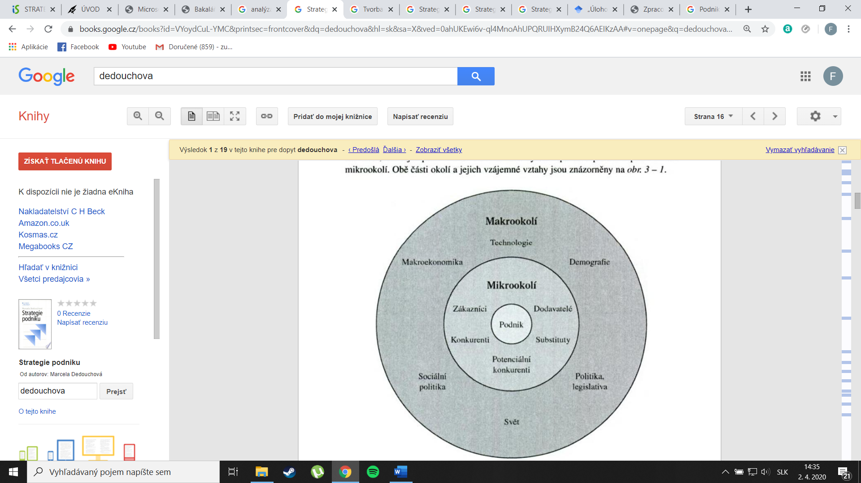

*Obr. 3:* Okolie podniku

*Zdroj:* prevzaté z [5]

## Analýza makrookolia

Medzi najvýznamnejšie analýzy makrookolia patrí analýza PEST, ktorá skúma politické, ekonomické, sociálne a technologické faktory, ktoré pôsobia na podnik. Významnosť každého faktoru môže byť vzhľadom k typu podniku rozdielna. Každý z hlavných faktorov zahŕňa radu ďalších vplyvov. Tieto faktory nemôže podnik nijako ovplyvniť, ale musí ich poznať, aby sa im mohol prispôsobiť.[6] Posledným bodom PEST analýzy býva spravidla zhrnutie výsledkov, ku ktorým sa manažment dopracuje.

Politicko-legislatívne faktory:

* Ochrana životného prostredia
* Ochrana spotrebiteľa
* Daňová politika
* Politická stabilita

Ekonomické faktory:

* Nezamestnanosť
* Vývoj HDP
* Inflácia
* Vývoj miezd
* Vývoj úrokových sadzieb

Sociálne faktory:

* Demografický vývoj
* Prístup k práci a voľnému času
* Úroveň vzdelania

Technologické faktory:

* Zmeny technológie
* Celkový stav technológií
* Objavy

Niekedy sa používa aj rozšírená verzia analýzy PEST, a tou je analýza PESTLE, ku ktorej sú pridané ekologické a legislatívne faktory. Nakoľko na niektoré podniky ekologické faktory veľmi nevplývajú a legislatívne faktory bývajú zarhnuté už v politických (politcko-legislatívne) sa používa práve skrátená verzia PEST.

### Politické faktory

Niektoré politické faktory môžu byť pre podnik buď príležitosťou, ale veľakrát aj hrozbou. Sú určité politické obmedzenia, ktoré ovplyvňujú všetky podniky, ako napríklad daňové zákony, cenová politika, ochrana životného prostredia a iné. Súbor všetkých zákonov, noriem a vyhlášok určuje priestor pre podnikanie a hrá veľkú rolu pri rozhodovaní o smerovaní podniku. [6]

### Ekonomické faktory

Ekonomické ukazovatele sa vo veľa prípadoch považujú za najdôležitejšie. Už len z pohľadu nových investícií a samotného prežitia môže byť priemysel alebo podnik označený ako riskantný, pokiaľ mu nie sú ekonomické faktory naklonené. Od zákazníkov a ich nákupov sa odvíja profit spoločnosti, preto si treba byť istý o ich kúpyschopnosti. Pokiaľ je kúpyschopnosť nízka, tak by cenová politika spoločnosti mala túto skutočnosť premietať v podobe nižších cien, ak chce preraziť na trh. [7]

### Sociálne faktory

Správanie zákazníkov sa odvíja od sociálno kultúrnych faktorov prostredia, v ktorom žijú. Veľmi dôležité je posúdiť demografický vývoj obyvateľstva, etické hodnoty a postoj obyvateľov k obchodu a priemyslu na danom trhu. Prostredie podniku je prepojené s kultúrou a tradíciami krajiny, v ktorej sa nachádza a preto prispôsobenie sa im je nevyhnutné pre vyššiu produktivitu a lepšie výsledky. [7]

### Technologické faktory

Technologické faktory sú dôležité hlavne v priemysle, ktorý je založený na novej technológii a nemôže bez nej fungovať. V dnešnom svete už skoro každý podnik využíva určitý typ technológií, a preto sa do istej miery týkajú každého. Nákup služieb a produktov cez internet je veľkou zmenou, hlavne v oblasti marketingu môžeme vidieť vysokú závislosť od technológií, kde online stratégie začínajú prevládať nad tradičnými. [7]

## Analýza mikrookolia

Profesor Michael E. Porter je jednou z najvýznamnejších osôb, ktorá sa zaoberala konkurenciou a jej vlastnosťami. Koniec koncov je tvorcom najznámejšej analýzy mikrookolia - Porterovho modelu 5 konkurenčných síl.

Porter v jeho knihe „Competitive strategy“ definuje 5 síl, ktoré pôsobia na podnik v jeho blízkom okolí. Týmito silami sú existujúca konkurencia, potenciálna konkurencia, substitučné výrobky, kupujúci a dodávatelia. [8]

Rivalita medzi existujúcou konkurenciou – znížená ziskovosť a prerozdeľovanie si klientely - je spôsobená veľkým počtom konkurentov v danom odvetví. Tento typ konkurencie často sprevádza súťaženie v oblasti cenovej politiky vzhľadom k ich výrobkom, službám. Zníženie cien jednej spoločnosti môže ľahko viesť k zníženiu cien u konkurentov, čo spôsobí zníženie ziskovosti celého odvetvia, a naopak inovácie môžu priniesť ziskovosť celého odvetvia. Rivalita sa zvyšuje, keď jeden z konkurentov v odvetví zlepšuje svoje postavenie na trhu. [9]

Faktory, ktoré ovplyvňujú rivalitu konkurencie sú [9]:

* počet rovnocenných súperov – čím viac konkurentov, tým väčšia rivalita
* dopyt odvetvia – klesajúci dopyt po produktoch odvetvia zvyšuje súperenie
* fixné náklady – čím vyššie fixné náklady, tým väčší tlak na spoločnosti zvýšiť ich výrobu aby dosiahli úspory z rozsahu
* nedostatok odlišností – čím majú produkty menej odlišností, tým väčší bude konkurenčný boj
* bariéry výstupu – čím sú firmy viac orientované na jeden produkt a nevedia ľahko prejsť na produkciu iného, tým majú vyššie bariéry výstupu.

Vstup novej konkurencie – hrozba vstupu nových firiem do odvetvia spočíva v tom, do akej miery je zložité alebo jednoduché preniknúť na trh. Niektoré odvetvia, do ktorých sa dá ľahšie vstúpiť, môžu očakávať prebytok firiem a väčší konkurenčný boj. Hrozba vstupu novej konkurencie záleží od bariér vstupu a od toho, do akej miery sú existujúce firmy schopné na to reagovať. Čím sú firmy schopnejšie znížiť cenu svojich produktov na určitý čas a čím sú bariéry vstupu väčšie, tým je pre potenciálnu konkurenciu ťažšie vstúpiť na trh. [9]

Bariéry vstupu zahŕňajú [9]:

* úspory z rozsahu - zníženie nákladu na výrobu jednotky produkcie zvýšením celkového objemu produkcie. Pri vstupe do odvetvia musí firma zvážiť, či vstúpi s vysokým objemom výroby, alebo s malým objemom za väčšie náklady
* kapitálové požiadavky - množstvo finančných zdrojov potrebných pre vstup do odvetvia
* podobnosť/odlišnosť výrobku – pokiaľ má podnik v odvetví podchytenú veľkú časť klientov prostredníctvom svojej značky, tak nový podnik pri vstupe s podobným výrobkom musí vynaložiť veľa financií na reklamu, aby si získal svoju vlastnú klientelu
* náklady na zmenu – musia byť malé, ak sú veľké tak musí nový dodávateľ ponúkať oveľa lepší produkt
* prístup k distribútorom – nový podnik na trhu musí mať prístup k distribútorom
* nákladové výhody nezávislé od veľkosti – niektoré firmy majú výhody nezávislé na úsporách z rozsahu. Môžu mať napríklad výhodu v tom, že vstúpili prvé na trh. Konkurovať takýmto firmám býva spravidla ťažšie.

Substitučné výrobky – substitučné výrobky nie sú to isté, čo vstup novej konkurencie, ale výrobky, ktoré uspokojujú podobné potreby. V prípade zvýšenia cien produktov môžu zákazníci prejsť na podobné produkty. V tomto prípade je dôležitý pomer cena a výkon substitučných výrobkov. Spoločnosti by mali identifikovať tieto výrobky, ktorých výkon môže byť horší, ale cena bude oveľa menšia a tým pádom dokážu nahradiť ich produkty.[9]

Kupujúci – ovplyvňujú priemysel ich schopnosťou znižovať ceny, alebo žiadať o väčšiu kvalitu produktov. Ich vyjednávacia sila sa odráža na predaji produktov alebo služieb všetkých spoločností.[9]

Vyjednávacia sila kupujúcich závisí od [9]:

* koncentrácie klientov a objemov nákupov – čím väčšia je koncentrácia klientov a čím sú ich nákupy väčšie, tým sú dôležitejší pre dodávateľov
* štandardnosti kupovaného produktu – ak produkt, ktorý kupujú je bežný, tak spôsobuje zvýšenie ich vyjedávacej sily
* nákladov na zmenu – ak sú náklady na zmenu na iný produkt malé alebo si produkt vedia vyrobiť sami, tak je ich vyjednávacia sila väčšia
* závislosti na kvalite produktu – čím je dôležitejšia kvalita produktu pre kupujúcich, tým je ich vyjednávacia sila menšia
* platobnej schopnosti – čím je väčšia platobná schopnosť kupujúcich, tým menšia je ich vyjednávacia sila
* informovanosti – čím väčšia je informovanosť o trhu, tým väčšia je vyjednávacia sila kupujúcich

Dodávatelia – V tomto prípade kupujúcimi sú firmy v priemysle a dodávatelia sú poskytovateľmi produktov a služieb pre tieto firmy.

Vyjednávacia sila dodávateľov závisí od [9]:

* dominantnosti dodávateľa – čím väčší dodávateľ je a čím viac kupujúcich má, tým je jeho vyjednávacia sila väčšia
* počtu dodávateľov na trhu – čím viac dodávateľov na trhu je, tým je ich vyjednávacia sila menšia
* dôležitosti kupujúceho pre dodávateľa - ak kupujúci netvorí veľký podiel z predajov dodávateľa, je pre neho menej dôležitý a tým pádom ma dodávateľ väčšiu vyjednávaciu silu
* dôležitosti dodávateľa pre kupujúceho – ak je produkt, ktorý dodávateľ poskytuje jedinečný alebo ťažko nahraditeľný, tak je jeho vyjednávacia sila nad kupujúcim väčšia
* odlišnosti produktov dodávateľov – ak by boli produkty dodávateľov natoľko odlišné pre kupujúcich, že by kvôli zmene dodávateľa museli meniť výrobu, tak je vyjednávacia sila každého z dodávateľov vzhľadom k svojmu odberateľovi vysoká
* schopnosti dodávateľov predávať konečnému spotrebiteľovi – ak sú dodávatelia schopní svoje produkty predávať priamo konečným spotrebiteľom a mohli by tak obísť firmy, zvyšuje to ich vyjednávaciu silu

# SWOT analýza

Táto analýza slúži na identifikovanie súčasnej stratégie firmy a jej schopnosti prispôsobiť sa zmenám, ktoré nastávajú v jej prostredí. Analýza SWOT sa skladá z analýzy vnútorného prostredia (silných a slabých stránok spoločnosti) a analýzy vonkajšieho prostredia (príležitostí a hrozieb spoločnosti). Z vonkašieho prostredia analyzuje ako aj makroprostredie (faktory politicko-právne, ekonomické, sociálno-kultúrne, technologické), tak aj mikroprostredie (zákazníkov, dodávateľov, odberateľov, konkurenciu, verejnosť). Odporúča sa začať tvoriť tento rozbor externou časťou, príležitosťami a hrozbami. Z interného prostredia sa zameriava na zložky, ako napríklad ciele, systémy, procedúry, firemné zdroje, materiálne prostredie, firemná kultúra, medziľudské vzťahy, organizačná štruktúra, kvalita managementu a iné. [10] Celková analýza je rozdelená na 4 kvadranty.

## Postup zhotovenia analýzy SWOT

* V prvom rade si treba definovať všetky silné stránky, slabé stránky, príležitosti a hrozby.
* Nasleduje bodovanie jednotlivých parametrov (častí), väčšinou sa používa stupnica od 1 – 5. Hodnoty treba priradiť silným stránkam a príležitostiam kladné a naopak slabým stránkam a hrozbám záporné. Tieto body sa prideľujú podľa toho, ako na tom podnik vzhľadom k danému parametru stojí (1-zle, 5-dobre).
* Ďalej každému parametru treba pridať váhu (dôležitosť). Váha sa udáva od 0,00 do 1,00, kde 0,00 znamená najmenej dôležité, a 1,00 veľmi dôležité. Celkový súčet všetkých váh v jednom kvadrante musí dávať hodnotu 1,00.
* Následne sa body vynásobia s váhami a v každom kvadrante sú výsledky sčítané, čím sú získané celkové výsledky jednotlivých kvadrantov.
* Výsledky kvadrantu silné stránky sa sčítajú s výsledkami slabých stránok, čím sa získa výsledná hodnota interných činiteľov.
* Príležitosti sa sčítajú s hrozbami a bude získaná výsledná hodnota externých činiteľov.
* Nakoniec sa sčíta výsledok interných s výsledkom externých činiteľov a je získaná konečná hodnota celej analýzy. Pokiaľ je konečná hodnota kladná, znamená to, že podnik sa uberá správnym smerom. Pokiaľ je záporná, treba niečo zmeniť.

## Výsledok SWOT analýzy

Posledným a najdôležitejším krokom analýz je výber stratégie na základe výsledkov analýzy. Ukončením analytických prác je súhrn výsledkov analýzy interného a externého prostredia podniku. Na základe výsledkov je porebné vybrať jednu zo štyroch stratégií. [11]

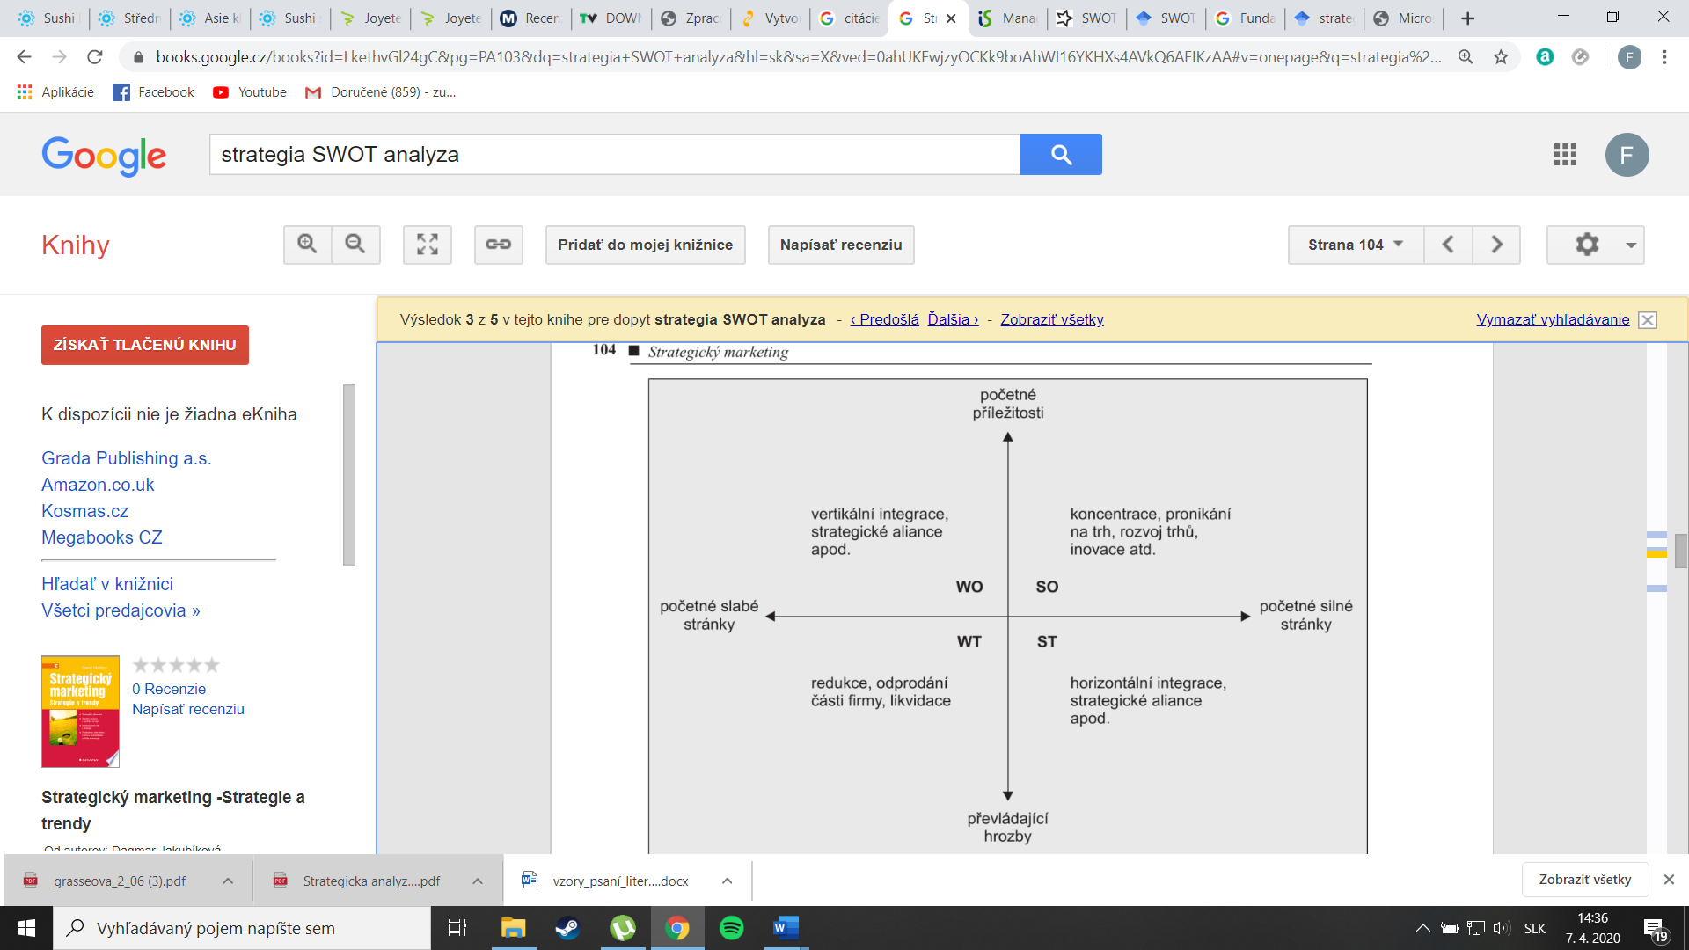

*Obr. 4:* Diagram SWOT analýza

*Zdroj:* prevzaté z[12]

* SO (strengths-opportunities) – Pokiaľ prevládajú príležitosti nad hrozbami a silné stránky nad slabými, volí sa ofenzívna stratégia, pri ktorej by mal podnik využiť svoje silné stránky a príležitosti na udržanie si svojho postavenia alebo dosiahnutie zlepšenia.
* WO (weaknesses-opportunities) – Ak z vnútorných faktorov prevládajú slabé stránky a z vonkajších príležitosti, volí sa tzv. stratégia spojenectva. Podnik nemá schopnosť využiť svoje príležitosti, preto by mal hľadať spojenca, s ktorého pomocou by sa vedel lepšie uplatniť.
* ST (strengths-threats) – Podnik, v ktorom prevládajú silné stránky nad slabými a hrozby nad príležitosťami, by mal zvoliť stratégiu obrany. Silné stránky by mal využiť na obranu proti hrozbám.
* WT (weaknesses-threats) – Pokiaľ v podniku prevládajú oba negatívne faktory (slabé stránky a hrozby), malo by vedenie podniku uvažovať buď nad likvidáciou, alebo skúsiť prekonať hrozby a slabé stránky, pokiaľ to konkrétna situácia umožňuje.

# Praktická časť - analytická

# Predstavenie spoloČnosti

Firma, ktorá za hotelom Brix stojí, je Brixgreen, spoločnosť s ručením obmedzeným, ktorá vznikla zápisom do obchodného registra 6. júna 2007. Sídlo spoločosti je Stromová 32, 831 01 Bratislava, čo je zároveň aj adresa hotela. Firma má momentálne dvoch konateľov - pani Adrianu Šírovú a pána Igora Šíra, ktorý je zároveň aj majiteľ so 100 percentným podieľom. Ekonomická činnosť tejto spoločnosti je hotelové a podobné ubytovanie, ktorej štatistická klasifikácia je 55100, označovaná aj ako SK NACE. Hotel má za rok 2020 19 zamestnancov. [13]

## Základné údaje

Obchodné meno: Brixgreen, s.r.o.

Sídlo: Stromová 32, 83101 Bratislava

IČO: 36 786 438

Deň zápisu: 06.06.2007

Právna forma: Spoločnosť s ručením obmedzeným

Predmet činností :

* sprostredkovateľská činnosť v rozsahu voľnej živnosti
* kúpa tovaru za účelom jeho predaja konečnému spotrebiteľovi (maloobchod)
* kúpa tovaru za účelom predaja iným prevádzkovateľom živností (veľkoobchod)
* pohostinská činnosť
* ubytovacie služby v ubytovacích zariadeniach s prevádzkou pohostinských činností v týchto zariadeniach
* prenájom nehnuteľností a nebytových priestorov s poskytovaním doplnkových služieb, obstarávateľská činnosť
* prevádzkovanie zariadení slúžiacich na regeneráciu a rekondíciu
* organizovanie kultúrno-spoločenskych a športových podujatí
* prenájom motorových vozidiel, strojov a zariadení
* prenájom športových potrieb a priemyselného tovaru
* výroba výrobkov studenej kuchyne
* prevádzkovanie internetovej čitárne
* prevádzkovanie garáží a odstavných plôch pre motorové vozidlá, ktoré slúžia na umiestnenie najmenej piatich vozidiel patriacich iným osobám než majiteľovi, alebo nájomcovi nehnuteľnosti
* organizovanie kurzov, školení, seminárov a konferencií v rozsahu voľnej živnosti

Spoločníci: Igor Šír

Čremchová 29

Bratislava 831 01

Štatutárny orgán: Konateľ Konateľ

Igor Šír Adriána Šírová

Čremchová 29 Čremchová 29

Bratislava 831 01 Bratislava 831 01

Vznik funkcie: 06.06.2007 Vznik funkcie: 02.03.2009

Všetky informácie v podkapitole „Základné údaje“ boli čerpané z obchodného registra Slovenskej republiky. [13]

## Organizačná štruktúra

Brixgreen zamestnáva 19 ľudí vrátane riaditeľa hotela. Organizačné usporiadanie hotela sa riadi líniovou organizačnou štruktúrou, kde každý nadriadený má jasne určených podriadených a naopak. Výhodou tohoto systému je jednoduchosť, prehľadnosť a lepšia možnosť kontroly nadradeným pracovníkom.

Na vrchu organizačnej štruktúry sa nachádza riaditeľ hotela, ktorému podlieha manažér hotela a následne pod ním sa nachádza asistentka riaditeľa, ktorá má na starosti pomáháť riaditeľovi s rôznymi úkonmi. Manažér má na starosti 3 úseky, v ktorých každý má svojho vedúceho. Pre upratovacie služby je to vedúca chyžná, ktorá má následne pod sebou ďalšie 3 chyžné. Pre ubytovacie služby je to vedúci recepcie, ktorý má následne na starosti ďalších 4 recepčných. Pre gastro služby je to prevádzkar strediska kaviarne a reštaurácie, ktorému podliehajú dvaja kuchári a štyria čašníci. Grafické znázornenie je v prílohe 1.

## Krátka história spoločnosti

06.06.2007 – Nový zápis

* meno firmy: BRIXGREEN, s.r.o.
* adresa firmy: Stromová 32, 83101 Bratislava
* základné imanie: 6 639 €
* nové osoby: Igor Šír (konateľ) s výškou vkladu 6 639 €
* konanie menom spoločnosti: Menom spoločnosti koná každý z konateľov samostatne
* zápis predmetov podnikania
* obchodná spoločnosť založená zakladateľskou listinou zo dňa 17.05.2007

2.4.2009 – Zmena zápisu

* nové osoby: Adriana Šírová (konateľ)

2018 - Zmena hotela zo 4* na 3*

Vyšie uvedené informácie sú čerpané z obchodného registra Slovenskej republiky. [13]

## Vízia, misia a cieľ spoločnosti

Víziou spoločnosti je dosiahnutie prvotného postavenia medzi hotelmi v Bratislave a poskytovanie najkvalitnejších služieb v oblasti hotelierstva spomedzi konkurencie. Táto vízia odpovedá na otázku „kam by sa chcel hotel dostať?“

Misiou, alebo inak povedané poslaním spoločnosti, je poskytovať kvalitné služby v oblasti hotelierstva a zároveň zabezpečenie maximálneho komfortu a obľúbenosti u hostí. Ľudia by sa mali v hoteli cítiť spokojní a oddýchnutí po činnostiach, kvôli ktorým prišli do destinácie. Na toto miesto by mali mať dobré spomienky a radi sa vrátiť. Poslaním vedenia spoločnosti je zabezpečiť správne smerovanie jednotlivých častí hotela a ich vzájomnú komunikáciu k dosiahnutiu predom stanovených cieľov.

Cieľmi spoločnosti sú :

* poskytovanie vysoko kvalitných ubytovacích služieb
* dobrý image spoločnosti
* maximalizovanie obsadenosti
  + získanie stálej klientely
  + získavanie novej klientely
* spokojnosť zamestnancov
* dobré vzťahy s dodávateľmi
* maximalizácia ziskov

## Predstavenie Hotela

Luxury Garni Hotel Brix *** sa nachádza v Bratislave v mestskej časti Kramáre, na Stromovej ulici vzdialnej približne 2 km od centra mesta. Hotel sa nachádza v bezprostrednej blízkosti Univerzitnej nemocnice Bratislava na Kramároch. Bol postavený s prvkami francúzskej architektúry a otvorený bol v roku 2007. Ponúka ubytovanie v 14 dvojlôžkových izbách a 4 typoch apartmánov s celkovou kapacitou 44 lôžok.

* Dvojlôžková izba (2 osoby): spálňa, kúpeľňa s rohovou vaňou – 89 €/noc
* Apartmán (2 osoby): spálňa, obývačka, kúpelňa s rohovou vaňou – 130 €/noc
* Rodinný apartmán (4 osoby): 2 spálne, kúpelňa s rohovou vaňou – 260 €/noc
* Apartmán De Luxe (4 osoby): 2 spálne, obývačka, kúpelňa s rohovou vaňou – 260 €/noc
* Apartmán Prezident (4 osoby): 2 spálne, predsieň, obývačka s gaučom a stolovým sedením, kúpelňa s rohovou vaňou, menšia kúpelňa bez vane – 320 €/noc

Všetky izby majú vybavenie: LCD televízor, DVD prehrávač, trezor, telefón, minibar a prípojka na internet, samostatne regulovateľná klimatizácia a kúrenie.

Storno poplatky :

* viac ako 72 hodín pred nástupom – 20%
* menej ako 72 hodín pred nástupom – 90%

Vyšie uvedené informácie o hoteli sú čerpané z webového sídla hotela. [14]

*Tab. 1*: Zoznam vybavenia, ponuky a služieb hotela Brix

|  |  |  |  |
| --- | --- | --- | --- |
| Zoznam vybyvenia, ponuky a služieb hotela | | | |
| Terasa | Bezbariérové parkovanie | Spoločenské hry | Trezor |
| Knižnica | Garáž na parkovanie | Čistenie topánok | Kyvadlová doprava |
| Požičovňa bicyklov | Parkovanie na ulici | Žehlenie | Minimarket |
| Detské ihrisko | Bankomat | Čistiareň | Priestor pre fajčiarov |
| Kaviareň | Úschovňa batožiny | Práčovňa | Požičovňa áut |
| Bar | Rezervácie výletov | Fotokopírovanie | Výťah |
| Reštaurácia | Zmenáreň | Biznis centrum | Izby pre telesne postihnutých |
| Raňajky na izbe | Non-stop recepcia | Zariadenia pre bankety | Izbová služba |

*Zdroj:* Vlastné spracovanie, informácie čerpané z [15]

# Analýza makrookolia - PEST

V tejto časti práce sa ukáže, ako podnik ovplyvňujú faktory makroprostredia, ktoré hotel nemôže zmeniť, ale po dobre spracovanej analýze sa im môže prispôsobiť, ba dokonca ich využiť k svojmu prospechu a k tvorbe budúcej stratégie. Hotel sa nachádza na území Slovenskej republiky, čo znamená, že faktory sa budú týkať situácie na Slovensku, v niektorých prípadoch konkrétne Bratislavského kraja.

## Politicko-legislatívne faktory

Politická situácia na Slovensku za posledné roky a skorumpovanosť vládnucej politickej strany SMER-SD nie je žiadnym prínosom pre rozvoj cestovného ruchu, no na strane druhej to hotely ako Brix do veľkej miery neovplyvňuje. Čo však hrá veľkú rolu sú zákony a ich jednotlivé úpravy, ktorých býva každým rokom niekoľko.

Príklady niektorých zákonov ovplyvňujúcich hotely:

Zákon č. 582/2004 Z. z. Zákon o miestnych daniach a miestnom poplatku za komunálne odpady a drobné stavebné odpady, v piatej časti „daň za ubytovanie“ hovorí o povinnosti odvádzania dane za ubyovanie. Zákon určuje, že daňovníkom je osoba, ktorá sa v hoteli ubytuje, ale povinnosť zaplatenia tejto dane spadá na prevádzkovateľa zariadenia, v našom prípade hotela Brix. Výška tejto dane sa líši od lokality, časti obce, alebo mesta. V Bratislave je táto daň 1,7 € za fyzickú osobu za noc, čo nie je veľká suma, no prevádzkovatelia hotelov a ubytovacích zariadení musia mať na vedomí, že sú povinní túto daň zaplatiť a v opačnom prípade môžu byť sankcionovaní. [16] V prípade hotela Brix ide doposiaľ o daňovú bezúhonnosť, keďže podľa databázy finstat.sk nemá voči štátu žiadne dlhy ani pohľadávky. [17]

Vyhláška č. 277/2008 Z. z. Vyhláška Ministerstva hospodárstva Slovenskej republiky, ktorou sa ustanovujú klasifikačné znaky na ubytovacie zariadenia pri ich zaraďovaní do kategórií a tried – V tejto vyhláške sú uvedené znaky hotelov a prideľovanie počtu hviezdičiek a zároveň vymedzené kritéria pre označenie hotela alebo strediska cestovného ruchu. [18] Presne kvôli tejto vyhláške sa na stránkach ako booking.com uvádza pred názvom hotela Brix slovo garni. Toto označenie podľa danej vyhlášky hovorí o obmedzení stravovania v hoteli spravidla na podávanie raňajok. Hotel Brix reštauráciu má, ale nakoľko ju prenajíma živnostníkovi, ktorý má podľa otváracích hodín cez víkend zavreté a aj za menu cez týždeň nezodpovedá Brixgreen, to vedie k dôsledku označenia hotela výrazom garni. Ďalej vyhláška stanovuje podmienky, vďaka ktorým má Brix 3*. Hotel mal do roku 2018 4* a presne kvôli prenájmu reštaurácie prišiel o jednu hviezdičku, nakoľko sa už k ubytovacím službám neponúka plná penzia, ale iba raňajky. Ostatné kritéria na 4* spĺňa.

Ďalej sa pozrieme na štatistiku noviel zákona týkajúcich sa podnikateľov všeobecne. V roku 2019 nastalo v 10 zákonoch, ktoré najviac ovplyvňujú podnikateľov 34 úprav, o 2 viac ako v roku 2018 – 6,25 % medziročný nárast. Oproti roku 2017 sa zvýšil počet zmien o 36 %. V roku 2019 si najviac úpravami prešiel zákon o dani z príjmov, následne zákon o zdravotnom a sociálnom poistení a zákon o používaní elektronickej registračnej pokladnice. Po spriemerovaní to vychádza na necelé 3 novely mesačne v podnikateľskej oblasti. [19]

*Tab. 2:* Počet prijatých zákonov a noviel zákona

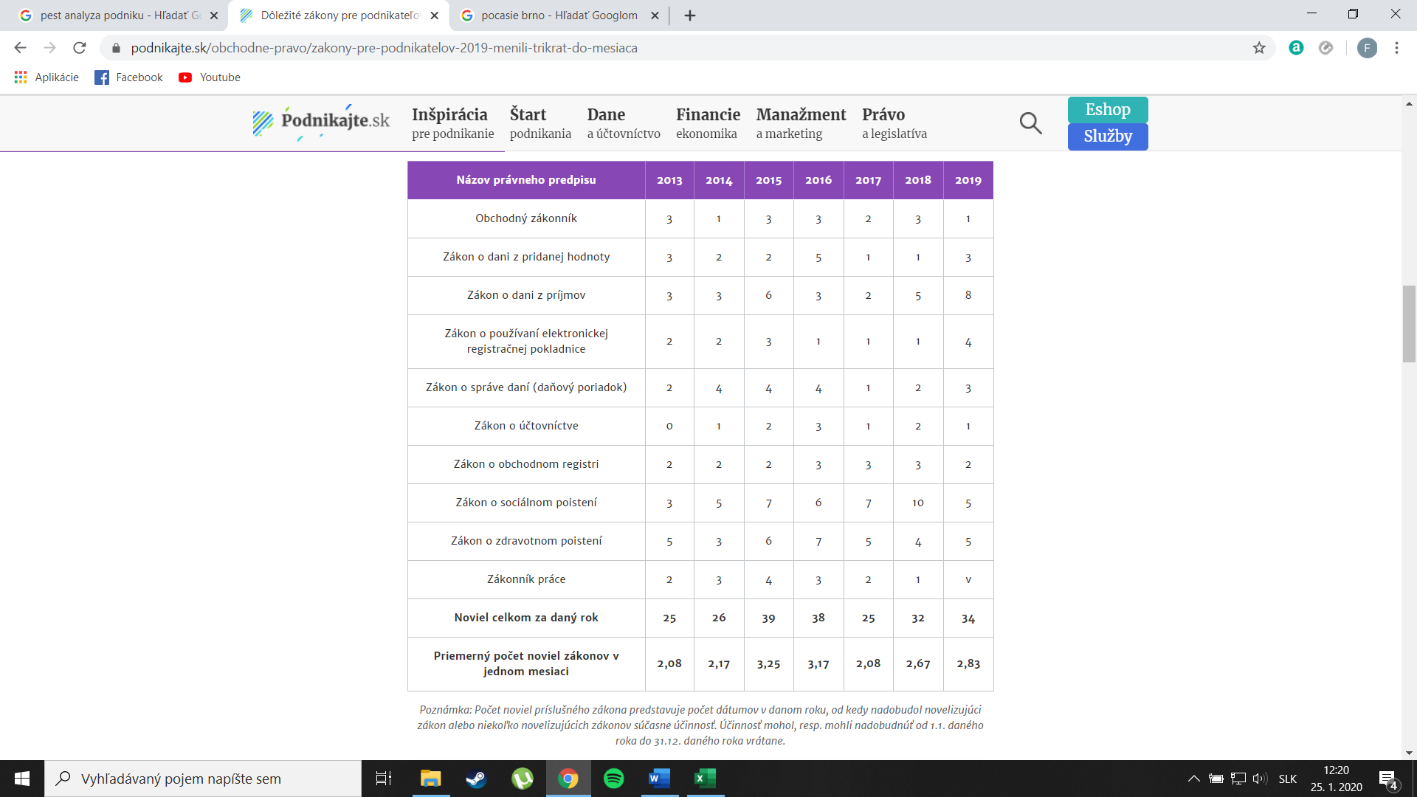

*Zdroj:* prevzaté z [19]

Z tabuľky 2 vyplýva, že v roku 2015 (predvolebné obdobie) pribudlo 39 noviel zákona, čo je oproti predchádzajúcim dvom rokom značný nárast. Takisto sa vo volebnom roku 2016 zákony pre podnikateľov menili 38 krát. História sa opakuje a v aktuálnom predvolebnom roku 2019 sme opäť zaznamenali nárast noviel zákona oproti dvom predchádzajúcim rokom. Z toho vyplýva, že podnikatelia, teda aj vedenie hotela, musia venovať veľkú časť pozornosti novelám zákona hlavne v predvolebnom odobí, kedy treba stratégiu a vedenie podniku týmto zmenám prispôsobiť.

Novely zákona o dani z príjmov z roku 2019 sú zamerané na podporu malých a stredných podnikov, takže aj v prípade hotela Brix. Ďalej na znižovanie administratívneho zaťaženia daňovníkov a to prostredníctvom automatickej registrácie správcom dane. Ďalšie body novely hovoria o rozšírení oslobodenia od dane pre určené druhy nepeňažných príjmov. Zamestnanec nebude povinný každý rok podpisovať uplatnenie nezdaniteľnej časti základu dane na daňovníka a daňového bonusu.

## Ekonomické faktory

Ďalším vonkajším faktorom pôsobiacim na hotel je ekonomika SR. Ekonomické faktory priamo ovplyvňujú spotrebiteľov a ich kúpnu silu. Cestovný ruch je odvetvie, ktoré je veľmi citlivé na zmeny cien, infláciu, nezamestnanosť, vývoj HDP a vývoj miezd, a preto tieto faktory hrajú veľku rolu v tom, koľko sú ľudia ochotní utratiť za ubytovanie mimo pobyt ich trvalého bydliska.

### Nezamestnanosť

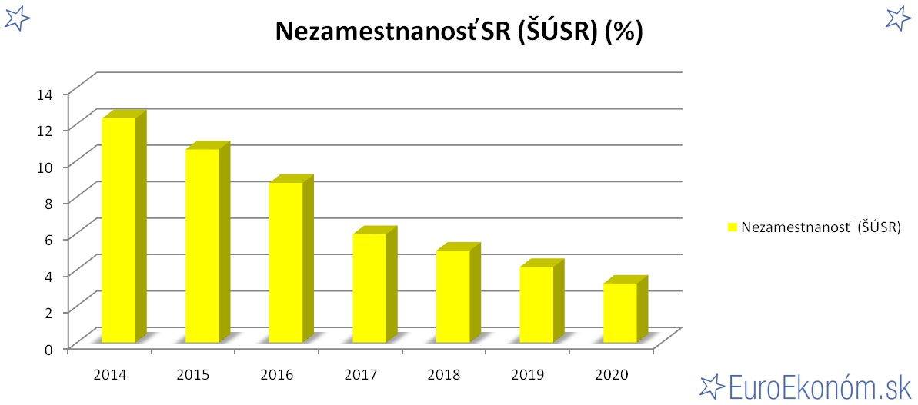

*Graf 1:* Nezamestnanosť SR

*Zdroj*: prevzaté z [20]

V grafe 1 je zobrazený pokles nezamestnanosti na území SR z 12,3 % v roku 2014 na rekordných 3,24 % v roku 2020, čo je o 9,06 % za 6 rokov. Nezamestnanosť stále klesá, za čo môže prospešný ekonomický vývoj. Keďže ekonomika rastie, je väčší dopyt po službach, akými sú napríklad ubytovanie a služby spojené s cestovným ruchom a to následne vyvoláva dopyt po pracovnej sile. Predpovedá sa, že nezamestnanosť by mala v budúcnosti klesať ešte viac. Dokonca hovorkyňa Ministerstva práce, sociálnych vecí a rodiny Veronika Husárová konštatuje: *„Pozitívnou správou je, že zamestnávatelia ročne vytvoria desaťtisíce nových pracovných miest a ďalšie desaťtisíce ich majú neobsadených, čo hrá, prirodzene, v prospech nezamestnaných. To je hlavný dôvod, prečo sa na Slovensku dlhodobo darí znižovať nezamestnanosť, pričom v tejto oblasti dosahujeme historické minimá. Dokonca sa nám v predstihu, v roku 2018, podarilo dosiahnuť cieľ zo stratégie Európa 2020 – zvýšiť zamestnanosť vo vekovej skupine od 20 do 64 rokov na úroveň 72 % do roku 2020.“* [21]

Nízka nezamestnanosť a tou vyvolaný vysoký dopyt po službách majú pre hotel priaznivý účinok. Pravdaže dobyt po ubytovacích službách sa v Hoteli Brix líši od sezóny - počas leta a dovolenkového obdobia je značný nárast v obsadenosti, okolo 30 % oproti zimnému obdobiu.

*Tab. 3:* Nezamestnanosť Bratislavský kraj 2019

|  |  |
| --- | --- |
| Nezamestnanosť - Bratislavský kraj (2019) | |
| Január | 2,76% |
| Február | 2,74% |
| Marec | 2,69% |
| Apríl | 2,65% |
| Máj | 2,68% |
| Jún | 2,84% |
| Júl | 3,06% |
| August | 3,10% |
| September | 2,65% |
| Október | 2,98% |
| November | 2,87% |
| December | 2,83% |
| Priemer | 2,82% |

*Zdroj:* vlastné spracovanie, informácie čerpané z [22]

V tabuľke 3 je zobrazený vývoj nezamestnanosti v Bratislavskom kraji za rok 2019. Miera nezamestnanosti sa v roku 2019 pohybovala medzi 2,65%, až 3,10%, z toho premierná nezamestnanosť za celý rok bola 2,82%. Bratislavský kraj má spomedzi ostatných regiónov najnižšiu nezamestnanosť. 2,8% je rekordne nízka hodnota vzhľadom k minulosti, kde napríklad v 2015 dosahovala hodnoty až 6,5 %. Nízka nezamestnanosť prináša zlepšenie ekonomickej situácie. Viacej pracujúcich ľudí znamená, že štát dostáva viac daní a to znamená, že disponuje väčším množstvom peňazí, ktoré používa na rozvoj cestovného ruchu alebo infraštruktúry, a to má pozitívny dopad na obsadenosť hotela. Zároveň viacej pracujúcich znamená viac finančných prostriedkov domácnosti, a tým pádom zvýšený dopyt po službách.

### Vývoj HDP

Hrubý domáci produkt je súčet produkcie všetkých tovarov a služieb vyprodukovaných na území danej krajiny. Je to makroekonomický ukazovateľ, ktorým sa posudzuje úroveň národného hospodárstva.

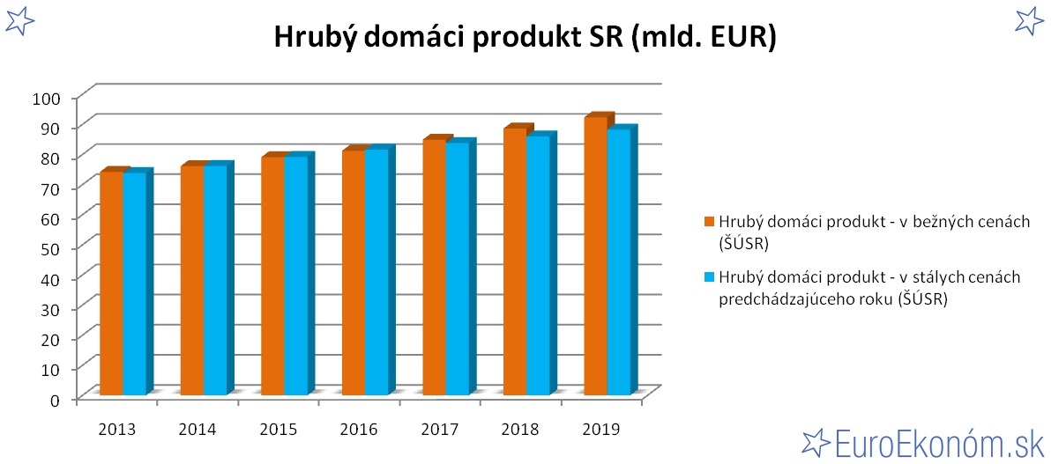

*Graf 2:* Hrubý domáci produkt SR

*Zdroj:* prevzaté z [23]

V grafe 2 je zobrazený vývoj HDP na Slovensku od roku 2013, až po rok 2019. Od roku 2013 po 2018 sú čísla reálne, za rok 2019 neboli hodnoty ešte štatisticky uzavreté a sú teda iba odhadované a vychádzajú z prognóz. V grafe je nominálny HDP (v bežných cenách) a HDP reálny (v stálych cenách), pričom reálny HDP predstavuje HDP nominálny mínus inflácia. Od roku 2013, kedy bol reálny HDP 73,8 miliard euro, každým rokom rastie v priemere o 2,4 miliardy do roku 2018 kedy dosiahol 86 miliard euro. Podľa prognóz by mal byť reálny HDP za rok 2019 88,2 miliard euro, čo by bol celkový nárast oproti predchádzajúcemu roku o 2,2 miliardy. Vývoj v tomto období svedčí o kontinuálom raste ekonomiky Slovenskej republiky a budovaní lepšieho zázemia pre podnikateľov a domácnosti. Podľa štatistického úradu Slovenskej republiky má Bratislavský kraj najväčší podiel na HDP zo všetkých ôsmich krajov Slovenskej republiky. [24]

Podiel cestovného ruchu na HDP Slovenska sa v poslednom období pohybuje okolo 2,6 %. Z pohľadu strednej európy je tento podiel na dobrej úrovni, o čom ubezpečuje aj rezort dopravy Slovenskej republiky: *„Cestovný ruch sa v Českej republike a Maďarsku podieľa na celkovom HDP v približne rovnakej výške, ako je to u nás (2,5 % – 2,6 %).“* [25]

Na základe analýzy o vývoji HDP na Slovensku a v Bratislavskom kraji sa dá povedať, že vývoj HDP priaznivo pôsobí pre všetkých podnikateľov na území Slovenska, najmä v Bratislavskom kraji. 2,6 percentný podiel cestovného ruchu na HDP v roku 2019 takisto naznačuje pozitívny ekonomický vývoj pre zariadenia tohto typu (hotely) a pre podnikateľov v tejto sfére. Ak bude HDP rásť aj naďalej, dá sa rátať s rozvojom Bratislavského kraja, čo znamená viac investorov, viac podnikov, viac ľudí a väčší záujem o ubytovacie služby.

### Inflácia

Inflácia, alebo nárast cien ekonomických statkov je jav, pri ktorom dochádza k nižovaniu hodnoty peňazí. To znamená, že za 1 euro pri zvýšenej inflácii si kúpime menej v súčasnosti ako tomu bolo v minulosti. Táto skutočnosť sa premieta na vývoji spotrebiteľských cien oproti rovnakému obdobiu minulého roku za rok 2019 ukazovateľa „reštaurácie a hotely“.

*Tab. 4:* Indexy spotrebiteľských cien oproti rovnakému obdobiu minulého roku

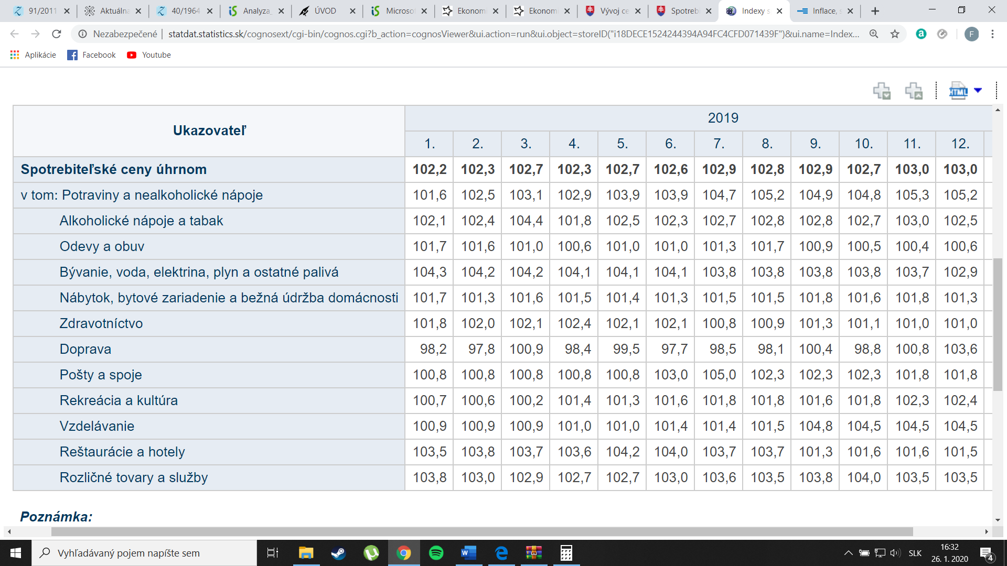

*Zdroj:* prevzaté z [26]

Z tabuľky 4 vyplýva, že v januári 2019 došlo k nárastu spotrebiteľských cien v hoteloch a reštauráciách oproti januáru 2018 o 3,5%. V decembri 2019 je miera inflácie vyjadrená prírastkom indexu spotrebiteľských cien k rovnakému mesiacu predchádzajúceho roku 1,5 %. Medzi týmito obdobiami táto hodnota kolíše, ale vždy je väčšia ako 100, čo znamená, že oproti minulému roku nedošlo k poklesu cien na ubytovacích službách, inak povedané k deflácií. Z týchto výsledkov sa dá očakávať nárast cien služieb, ktoré ponúka tento podnik.

### Vývoj miezd

V grafe 3 je zobrazený vývoj nominálnej a reálnej mesačnej mzdy od roku 2015 do roku 2019. Reálna mzda je nominálna mzda očistená o vplyv inflácie, takže hovorí o skutočnom zárobku. Najväčšia priemerná mesačná mzda podľa štatistického úradu Slovenskej republiky bola v odvetví informácie a komunikácia, a naopak najnižšia bola práve v ubytovacích a stravovacích službách - iba 689 €. Rast reálnej mzdy v treťom štvrťroku 2019 dosiahol 4,7 %, čo je o 1,4 % viac ako v tom istom období roku 2018. Zo slovenského hospodárstva bola podľa štatistického úradu Slovenskej republiky najvyššia priemerná nominálna mzda 1 311 € práve v Bratislavskom kraji.[27]

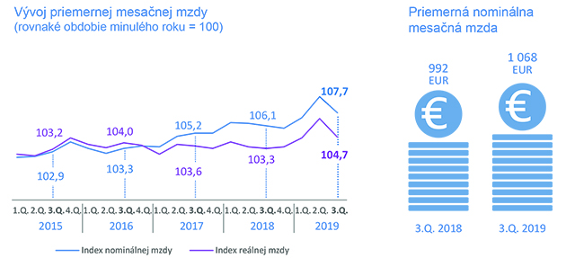

*Graf 3:* Vývoj priemernej mesačnej mzdy

*Zdroj:* Prevzaté z [27]

Na základe tohoto pozorovania vyplýva, že mzdy každým rokom rastú a pre Bratislavský kraj sa pohybujú v najväčších hodnotách, čo je pochopiteľné vzhľadom na vyššiu životnú úroveň a drahšie ceny nehnuteľností. Taktiež je zrejmé, že najnižšia priemerná mesačná mzda je práve v odvetví ubytovávacie a stravovacie služby. Dá sa teda očakávať, že pre spoločnosť Brixgreen budú zamestnanci čoraz drahší, avšak v porovnaní s inými odvetviami je ich pracovná sila lacná.

## Sociálne faktory

Demografia a jej vývoj hrá kľúčovú roľu pre cestovný ruch, preto si v tejto kapitole povieme o demografickom vývoji a ochote cestovať a ubytovávať sa v hromadných ubytovacích zariadeniach cestovného ruchu. Ďalej si ukážeme na návštevnosti hromadných ubytovacích zariadení v Bratislavskom kraji aktuálny podiel domácich a zahraničných účastníkov cestovného ruchu.

V tabuľke 5 vidno nárast obyvateľstva s trvalým pobytom na Slovensku a v Bratislave za posledné tri roky. Prirodzený prírastok v rokoch 2018 a 2019 je v porovnaní s rokom 2017 menší, čo naznačuje ubúdajúcu reprodukciu, a takisto pokles v prisťahovaní na Slovensko. V prípade Bratislavy je menší pokles v prisťahovaní v roku 2018 oproti roku 2017, ale zato značný nárast v roku 2019. Celkový prírastok Slovenskej republiky má zá posledné 3 roky tendenciu klesať. Celkový prírastok Bratislavy má naopak tendenciu stúpať vzhľadom k posledným trom rokom. Na základe tohoto pozorovania sa dá očakávať pomalší nárast celkového počtu obyvateľstva Slovenskej republiky, ale zväčujúci sa nárast počtu obyvateľov Bratislavy.

*Tab. 5:* Demografické faktory

|  |  |  |  |  |
| --- | --- | --- | --- | --- |
| Ukazovateľ | | 2017 | 2018 | 2019 |
| SR | Priemerný stav trvale bývajúceho obyvateľstva (Osoba) | 5 437 754 | 5 445 089 | 5 452 257 |
| Prirodzený prírastok obyvateľstva (Osoba) | 4 055 | 3 346 | 3 820 |
| Celkový prírastok obyvateľstva (Osoba) | 7 777 | 7 301 | 7 452 |
| Hrubá miera prirodzeného prírastku obyvateľstva (Promile) | 0,746 | 0,614 | 0,701 |
| Prisťahovaní na 1000 obyvateľov na trvalý pobyt (Promile) | 1,322 | 1,332 | 1,287 |
| BA | Priemerný stav trvale bývajúceho obyvateľstva (Osoba) | 646 361 | 655 198 | 664 277 |
| Prirodzený prírastok obyvateľstva (Osoba) | 2 273 | 2 288 | 2 108 |
| Celkový prírastok obyvateľstva (Osoba) | 8 946 | 8 760 | 9 994 |
| Hrubá miera prirodzeného prírastku obyvateľstva (Promile) | 3,517 | 3,492 | 3,173 |
| Prisťahovaní na 1000 obyvateľov na trvalý pobyt (Promile) | 16,356 | 15,945 | 18,184 |

*Zdroj:* vlastné spracovanie, informácie čerpané z [28]

V hoteli bývajú ubytovaní ako Slováci, tak aj ľudia zo zahraničia, preto treba sledovať vývoj domáceho a zahraničného cestovného ruchu v ubytovacích zariadeniach Slovenskej republiky. Tento vývoj bol podľa Štatistického úradu SR koncom roku 2019 o 22,1 % väčší, čo činí 87 018 osôb oproti minulému roku. Dokopy osôb podieľajúcich sa na CR v ubytovacích zariadeniach SR je 480 042 v tomto období, z čoho je 321 252 domácich návštevníkov a 158 790 cudzincov. Návšetvníci v priemere strávili v ubytovacích zariadeniach 2,5 nocí a z hľadiska regiónov bol najväčší záujem o Bratislavský kraj, čo svedčí o potenciáli získania väčšej klientely tohto zariadenia. [29]

*Tab. 6:* Návštevníci v ubytovacích zariadeniach cestovného ruchu – Bratislavský kraj

|  |  |
| --- | --- |
| Návštevníci v ubytovacích zariadeniach cestovného ruchu | |
| Bratislavského kraja a index (rovnaký mesiac minulého roka =100) za mesiac Október 2019 | |
| počet návševníkov | 145 421 (index 110,7) |
| cudzinci | 92 713 (index 108,3) |
| domáci návštevníci | 52 708 (index 115) |
| počet prenocovaní | 278 297 (index 114,7) |
| priemerný počet prenocovaní | 1,9 |
| z toho cudzincov | 1,8 |
| z toho domácich | 2,1 |

*Zdroj:* vlastné spracovanie, informácie čerpané z [28]

V tabuľke 6 sú zobrazené počty návštevníkov v ubytovacích zariadeniach cestovného ruchu priamo v Bratislavskom kraji za október 2019 a zároveň vývoj oproti minulému roku. Počet návštevníkov týchto zariadení bol 145 421 a to je o 10,7 % viac ako v októbri minulého roku, z toho väčšinu tvoria cudzinci - až 92 713, ktorých oproti minulému roku pribudlo o 8,3 %. Domácich návševníkov bolo 52 708, ale ich prírastok je až o 15% väčší, čo znamená, že podiel ubytovaní domácimi rastie viac v porovnaní s cudzincami. Počet prenocovaní sa tiež zvýšil na 278 297, čo je o 14,7 percenta viac oproti minulému roku. Domáci v priemere trávia 2,1 noci a cudzinci 1,8. Z tohto rozboru vyplýva väčší záujem ľudí o ubytovacie služby v Bratislavskom kraji.

## Technologické faktory

Neustále zvyšujúce sa tempo rozvoja technológii núti podnikateľov k zmenám vo svojich podnikoch. Globalizácia a globálne distribučné systémy spôsobujú veľkú konkurenciu medzi podnikmi tohoto typu. Práve preto využívaním techniky si hotel vytvára určitú konkurenčnú výhodu.

Najdôležitejšiu technológiu, ktorou hotel disponuje a na ktorej sa zakladá celkový chod ubytovacích služieb, je hotelový systém Hores. Tento systém pracuje s funkciami pravdepodobnosti obsadenosti, čo napomáha predpovedať dostupnosť voľných izieb v nasledujúcom období. Systém využíva informácie o hosťovi prostedníctvom ID karty, na ktorej možno vidieť plán stravovania a využívané služby hosťami. V podstate je to druh Customer relationship managementu, kde hotel má určité informácie o klientovi, na základe ktorých mu vie napríklad cez email posúvať pre neho zaujímave ponuky. Systém segmentuje hostí podľa veku a národnosti, čo je dôležité z marketingového hľadiska.

Ďalšou významnou zložkou technologických faktorov je predaj služieb cestovného ruchu cez internet a jeho vývoj. V dnešnej dobe si väčšina ľudí hľadá ubytovanie prostredníctvom internetu, najčastejšie cez sprostredkovateľov akým je napríklad booking.com. Je to z jednoduchého dôvodu a to, že tu človek ľahko nájde porovnanie s inými ubytovacími zariadeniami a zároveň aj recenzie od reálnych klientov. Taktiež veľmi ľahko sa na takýchto stránkach dá nájsť hotel podľa lokality ceny alebo veľa iných faktorov, čo veľmi uľahčuje ľuďom výber ideálneho zariadenia.

## Zhrnutie výsledkov

Podnik Brixgreen sa nachádza v prostredí, ktoré sa neustále mení a ktorému sa musí prispôsobovať. Vzhľadom na fakt, že sa Slovenská republika nachádza v Európskej únii, je veľa týchto zmien priaznivých a prospešných. Na strane druhej, vhodné podmienky pre podniky znamenajú vyššiu hrozbu vzniku novej konkurencie.

* Z právneho hľadiska podnik ovplyvňujú rôzne zákony a ich novely, ktoré napomáhajú malým a stredným firmám a zároveň určujú korektnosť podnikania v oblasti cestovného ruchu.
* Priaznivý vývoj ekonomiky na Slovensku za posledné roky a jeho prognózy do budúcnosti takisto svedčia o svetlej budúcnosti pre podniky tohoto typu. Jedinou väčšiou hrozbou je inflácia.
* Nárast účasníkov cestovného ruchu a zvyšovanie životnej úrovne nasvedčujú o potenciáli hromadných ubytovacích zariadeniach.
* Technologický vývoj, globalizácia a zvyšujúci sa počet predaja služieb cestovného ruchu cez internet je ďalším pozitívom pre spoločnosť Brixgreen.

Z výsledkov tejto analýzy vyplýva, že sa podnik nachádza vo vhodnom makrookolí, ktoré pre podnik prináša mnoho príležitostí a málo hrozieb.

# Analýza mikrookolia - Porterov model

Pomocou Porterovho modelu konkurenčných síl bude zobrazené postavenie hotela medzi konkurenciou, riziko vstupu potenciálnych konkurentov a vyjednávaciu silu odberateľov a dodávateľov. Bude zhodnotené, ktorá z týchto zložiek je pre hotel najrizikovejšia, pomocou informácií o konkurencii voľne dostupných na internete a informácií priamo od prevádzkovateľa hotelu Brix. Každá zložka analýzy bude hodnotená stupnicou od 1 – 5, pričom je 1 najväčšia hrozba a 5 najmenšia.

## Rivalita medzi stávajúcimi konkurentmi

Najbližším 3* hotelom je Hotel Max Inn, ktorý je situovaný kúsok od hotela Brix a takisto veľmi blízko nemocnice. Zaujímavosťou a dobrým marketingovým ťahom tohoto zariadenia je, že časť zisku venujú detskému fondu organizácie UNICEF. Celkové hodnotenia pobytu dvoch osôb (väčšinou párov), podľa stránky booking.com je 8,2, čo je o 0,2 menej ako v prípade hotela Brix. Celkový pocit z priestorov je príjemný, avšak v porovnaní s Brixom pôsobia menej luxusne. Priemerná cena za dvojlôžkovú izbu na jednu noc vychádza okolo 59 €, čo je o 30 € menej v porovnaní s Brixom. Vzdialenosť od mesta je približne rovnaká. Ostatné ponúkané služby sú veľmi podobné. Hotel je považovaný za veľkého konkurenta, keďže sa nachádzajú veľmi blízko seba a ponúkajú takmer také isté služby. [30]

Hotel Matyšák 3* je ďalším konkurentom. Výhodou tohoto hotela je oproti Brixu a Max Inn dostupnosť do historického centra a ku Hlavnej železničnej stanici Bratislava. Stanica sa nachádza iba 100 metrov od tohoto ubytovania a historické centrum okolo 1 km. Zaujímavosťou hotela je Historická vínna pivnica, ktorá obsahuje 45 000 fliaš z celého Slovenska. Konajú sa tu ochutnávky vína a na mieste sa nachádza obchod s vínom. Celkové hodnotenie je 8,0, čo je o 0,4 menej od hotela Brix. Priemerná cena na jednu noc pre dve osoby je 65 €, o 24 € menej oproti hotelu Brix. Tento hotel je braný ako potenciálny konkurent, avšak nie veľmi vplyvný v porovnaní s Hotelom Max Inn. [31]

*Tab. 7:* Porovnanie konkurencie

|  |  |  |  |
| --- | --- | --- | --- |
|  | Brix | Max Inn | Matyšák |
| Cena | 4 | 2 | 3 |
| Ubytovacie služby | 1 | 2 | 3 |
| Reštaurácia | 2 | 3 | 1 |
| Dostupnosť centra | 2 | 2 | 1 |
| Dostupnosť nemocnice | 1 | 2 | 3 |
| Hodnotenie - celkové | 2 | 2 | 2 |
| Hodnotenie - páry | 1 | 2 | 2 |
| Spolu (priemer) | 13 (1,86) | 15 (2,14) | 15 (2,14) |

*Zdroj:* vlastné spracovanie, informácie čerpané z [15,30,31]

V tabuľke 7 je každému z faktorov priradená hodnota od 1 – 5, kde 1 je najlpešie a 5 najhoršie.

Pri faktore „Cena“ sa vychádza z cien uvedených na stránkach hotelov, keďže sú najmenej premenlivé, ale pokiaľ sa ubytovanie objednáva cez booking.com, ceny sa vedia veľmi líšiť a dokonca na niektoré termíny sú ceny najdrahšieho hotela menšie ako ceny najlacnejšieho.

Pri ubytovacích službách sú hodnotené priestory a vybavenosť, tu rozhodne dominuje hotel Brix, pretože si zakladá na luxusnom dojme a pohodlí hostí.

Pri faktore „Reštaurácia“ nie je hodnotená kvalita samotnej reštaurácie, pretože sú všetky na podobnej úrovni, čo vyplýva z recenzií na internete. V tomto faktore je však zohľadnená otváracia doba reštaurácie a jej ceny. Pri hoteli Brix sa k ubytovaniu ponúkajú raňajky za poplatok 8 € a následne je reštaurácia otvorená iba cez pracovné dni, preto je priradená hodnota 2. Pri hoteli Max inn sú raňajky za poplatok 14 € a reštaurácia sa po raňajkách o 10:00 hodine zatvára, preto je priradená hodnota 3. Hotel Matyšák má raňajky v cene ubytovania nie ako zvlášť položku a reštauráciu ma otvorenú aj cez víkendy, preto je pridelená hodnota 1.

Dostupnosťou do centra sú hotely Brix a Max inn veľmi podobné a nie veľmi vzdialené, iba do 8 minút mestskou hromadnou dopravou, preto je obom hotelom pridelená hodnota 2. Hotel Matyšák sa však nachádza na okraji centra, preto je pri tomto faktore na prvom mieste.

Hodnotený je aj faktor „Dostupnosť nemocnice“, keďže podstatná časť klientely sú návšetvníci nemocnice alebo ich rodiny. Dostupnosťou od nemocnice je hotel Brix bezkonkurenčný, preto hodnota 1. Hotel Max inn sa nachádza taktiež pomerne blízko, no v prípade potreby návštevy nemonice pešo je potrebné kráčať do strmého kopca, čo môže byť problémom pre ľudí s pohybovými ťažkosťami. Hotel Matyšák je vzdialenejší a na prístup k nemonici v krátkom čase treba využiť mestskú hromadnú dopravu alebo prepravu automobilom, preto hodnota 3.

Celkové hodnotenia hotelov podľa stránky booking.com sa vo všetkých prípadoch pohybujú okolo hodnoty 8,8 (+ - 0,1), z tohto dôvodu dosahujú hotely v tejto analýze rovnakú hodnotu, a to 2.

V prípade hodnotenia párov stránky booking.com je to pre hotel Brix 8,4, preto hodnota 1, pre Max inn 8,2 preto hodnota 2 a pre hotel Matyšák 8,1 preto hodnota 2.

Z celkového hľadiska sa v tejto analýze hotel Brix umiestnil v porovnaní s dvoma najbližšími 3* hotelmi na prvom mieste, avšak by boli brané do úvahy aj iné hotely v Bratislave, bola by hrozba o niečo väčšia, preto je sila hrozby rivality stávajúcej konkurencie ohodnotená stupňom 2.

## Riziko vstupu potenciálnych konkurentov

Vzhľadom k nárastu dopytu po ubytovacích zariadeniach na územi SR objem trhu pomerne rýchlo rastie, čo znamená aj zvýšené riziko vstupu potenciálnych konkurentov. Pre nových konkurentov je pomerne ľahké vstúpiť na trh, hlavne v dnešnej dobe, kedy banky požičiavajú aj začínajúcim podnikateľom na základe osobnosti podnikateľa a jeho business plánu. Podľa Slovenského štatistického úradu bol od roku 2016 do roku 2018 v Bratislavskom kraji nárast počtu hotelov zo 109 na 111 a nárast počtu návštevníkov v hoteloch z 1 139 370 na 1 192 110. Tu vidno, že v priebehu dvoch rokov pribudli dva hotely len v Bratislavskom kraji, čo značí priemerné riziko vstupu potenciálnych konkurentov. [32]

Potrebnými podmienkami pre vstup do odvetvia sú:

* bezúhonosť a plnoletosť, čo sa spája so založením živnosti
* dobrý podnikateľský plán
* kapitál, či už vlastný, alebo cudzí. Ako je spomenuté vyššie, v dnešnej dobe nie je zložité sa dostať k cudziemu kapitálu (napríklad formou úveru na základe dobrého podnikateľského plánu)
* stavebné povolenie na vybudovanie hotela
* kolaudácia zo strany stavebného úradu

Vzhľadom na vyššie uvedené skutočnosti je sila hrozby vstupu potenciálnych konkurentov ohodnotená stupňom 3.

## Hrozba substitučných výrobkov

Pre hotely sú najväčšiou hrozbou ubytovania formou hostelov, zdieľania svojho bytu (airbnb) a rôzne apartmány. Síce je celkový nárast účastníkov cestovného ruchu veľký, stále viacej ľudí si vyberá ubytovanie podľa ceny a preto často preferujú rôzne lacnejšie formy, ako napríklad prenajatie si izby v niekoho domácnosti. Hotely poskytovaním väčšieho štandardu a bezstarostného pobytu svojich klientov a s nimi spojené náklady, nemôžu cenovo konkurovať takýmto formám ubytovania.

Cena ubytovania pre dve osoby na jednu noc býva cez airbnb v priemere 45 € a to priamo v historickom centre Bratislavy, čo je o 54 € menej oproti hotelu Brix. Preto sa hotely orientujú na klientov, ktorí majú väčšie požiadavky a snažia sa presne tento segment prilákať. [33]

Najväčšou hrozbou pre hotel sú substitučné služby, aj napriek tomu, že sa nájdu ľudia, ktorí si potrpia na kvalitu a bezstarostnosť svojho pobytu a ubytujú sa v hoteli. Keďže sa však substitučné služby neustále rozvíjajú, tomuto faktoru bude pridelená sila hrozby 1.

## Vyjednávacia sila odberateľov

Pre posúdenie vyjednávacej sily odberateľov ako celku budú predstavené jednotlivé segmenty klientov a ich jednotlivé vyjednávacie sily a následne je ich spriemerovaním dosiahnutá celková vyjednávacia sila odberateľov.

V spojení konkurencie s množstvom substitučných výrobkov je výsledkom veľká vyjednávacia sila klientov. Pri nastavení vyšších cien je pre kupujúcich ľahké si nájsť iný hotel alebo sa ubytovať iným spôsobom. Preto sa ceny nastavujú tak, aby odberatelia boli ochotní služby hotelu využívať. Hotely sú nútené ceny prispôsobovať a pokiaľ hotel neposkytuje extra služby, ako napríklad wellnes, odberatelia si ľahko vyberú lacnejšiu konkurenciu. Konečná vyjednávacia sila z tabuľky 8 vyšla v priemere 2,4, po zaokrúhlení je priradená hodnota 2.

*Tab. 8:* Vyjednávacia sila odberateľov

|  |  |  |  |
| --- | --- | --- | --- |
|  | Vyjednávacia sila | | |
| Návštevníci nemocnice | | 4 |
| Páry | | 3 |
| Business klienti | | 2 |
| Cudzinci | | 2 |
| Rodiny | | 1 |
| Priemer | | 2,4 |

*Zdroj:* Vlastné spracovanie

## Vyjednávacia sila dodávateľov

Veľká konkurencia medzi dodávateľmi, ktorých hotel využíva, spôsobuje ich malú vyjednávaciu silu. Pre hotel Brix sú hlavnými dodávateľmi najmä firma PERTO, ktorá sa stará o zvoz špinavej a dovoz čistej bielizne. Firma ILLE zabezpečuje všetky hygienické potreby, akými sú napríklad mydlo a vreckovky. Čo sa týka kuchyne, tá sa zásobuje sama, ale niektoré veci dováža METRO.

Firma PERTO má silnú konkurenciu na trhu v meste Bratislava. Podobnými firmami sú napríklad BIVIO práčovňa, ktorá ponúka tie isté služby a tými sú pranie, sušenie, žehlenie, odvoz a dovoz bielizne. Ďalšou podobnou spoločnosťou je firma TENDER, ktorá poskytuje tie isté služby ako predchádzajúca spoločnosť. Takýchto firiem s rovnakou ponukou a podobnou cenou je v hlavnom meste viacej, a preto je ohodnotená vyjednávacia sila firmy PERTO hodnotou 5. [34]

Pri spoločnosti ILLE je taktiež veľká konkurencia v rámci Bratislavy. Podobnými spoločnosťami sú napríklad HYGOTREND, alebo MERIDA a mnoho ďalších. Pri firme ILLE je konkurencia veľká, avšak v porovnaní s touto konkurenciou si firma ILLE drží prvenstvo, preto je pridelená vyjednávacia sila 4.[34]

METRO – dodávateľ niektorých surovín pre kuchyňu má takisto konkurentov ako MARKET CENTRUM, alebo KON – RAD, ale spomedzi tejto konkurencie je spoločnosť METRO cenovo aj ponukovo najlepšia, preto je pridelená vyjednávacia sila 3. [34]

Z porovnania najvýznamnejších dodávateľov pre hotel Brix a ich konkurentov sa dá usúdiť, že všetci sú do istej miery nahraditeľní. Pri niektorých firmách by ich výmena mohla znamenať väčšie náklady, preto istou vyjednávacou silou disponujú. Po spriemerovaní vyjednávacích síl troch firiem je získaná celková vyjednávacia sila dodávateľov 4.

## Výsledok Porterovej analýzy

Analýzou piatich konkurenčných síl bolo zistené, ktoré sily majú na tento podnik najväčší vplyv a tým pádom im treba venovať pozornosť. Kvôli prehľadnému výsledku sú konečné hodnoty konkurečných síl zobrazené v tabuľke 9.

*Tab. 9:* Výsledok Porterovej analýzy

|  |  |
| --- | --- |
|  | Hodnota hrozby |
| Rivalita medzi stávajucimi konkurentmi | 2 |
| Riziko vstupu potenciálnych konkurentov | 3 |
| Hrozba substitučných výrobkov | 1 |
| Vyjednávacia sila odberateľov | 2 |
| Vyjednávacia sila dodávateľov | 4 |

*Zdroj:* vlastné spracovanie

Najväčšou hrozbou pre hotel sú substitučné výrobky, keďže sa im ťažko konkuruje. Kvôli takýmto substitučným službám hotely prichádzajú o veľké množstvo klientov, ktorí preferujú nižšie ceny pred kvalitou. Následne druhú najväčšiu konkurenčnú silu predstavuje rivalita medzi stávajucimi konkurentmi, čo je pochopiteľné vzhľadom na podobné hodnotenia okolitých hotelov a zároveň vyjednávacia sila odberateľov, keďže oba faktory majú hodnotu hrozby 2. Riziko vstupu potenciálnych konkurentov sa umiestnilo na tretej priečke tejto analýzy a najmešiu hrozbu pre hotel Brix predstavuje vyjednávacia sila dodávateľov, vzhľadom na ich silný konkurenčný boj.

# SWOT analýza

V tejto časti práci bude prevedená SWOT analýza hotela, ktorej výsledkom bude výber obchodnej stratégie pre podnik. Na začiatok budú zobrazené vlastnosti, ktoré vie vedenie hotela odstrániť alebo zmeniť, tzv. interné atribúty, a tie budú ďalej rozdelené na silné a slabé stránky. Následne bude predstavené, čo hotel ovplyvňuje z vonku a čo vedenie nevie odstrániť, iba sa tomu prispôsobiť, tzv. externé atribúty, ktoré budú rozdelené na príležitosti a hrozby.

## Vnútorné atribúty

Silné stránky:

* dostupnosť nemocnice
* hodnotenia
* krytá garáž
* príjemná lokalita
* interiér hotela
* kongresová miestnosť/bussines centrum
* zvukovo izolované steny a vyhrievané podlahy

Slabé stránky:

* webstránka
* vyššie ceny oproti blízkej konkurencii
* málo nových klientov
* málo extra služieb
* vzdialenosť od centra mesta
* nízka obsadenosť počas zimy
* častá obmena čašníkov v reštaurácii

### Silné stránky

* Dostupnosť nemocnice – veľkou výhodou podniku je prvotné postavenie oproti konkurencii v dostupnosti nemocnice, od ktorej sa nachádza približne 200 metrov, a na základe ktorej si hotel vyberá veľka časť klientely.
* Hodnotenia – dobré hodnotenia na sprostredkovateľských stránkach sú silnou stránkou hotela, keďže je práve toto veľakrát faktorom pri rozhodovaní potenciálnych klientov pri výbere zariadenia.
* Krytá garáž – okrem bezplatného parkoviska hotel disponuje platenou krytou garážou pre náročnejšich klientov. Vhodné pre majiteľov drahších automobilov.
* Príjemná lokalita – Kramáre, časť Bratislavy, v ktorej sa hotel nachádza, ponúka veľa zelene. Výhodou tejto mestskej časti je menej ruchu veľkomesta a možnosť si viac odpočinúť. Kaviarne a reštaurácie, ktoré sú v blízkosti hotela dopĺňajú túto lokalitu o spôsoby trávenia voľného času.
* Interiér hotela – dizajn hotela a celkové zariadenie interiéru v empírovom štýle pôsobí veľmi honosne.
* Kongresová miestnosť/business centrum – možnosť usporiadať eventy a zasadania predstavuje viacej príležitostí pre potenciálnych klientov a teda väčší záujem o hotel a jeho služby.
* Zvukovo izolované steny a vyhrievané podlahy – taktiež extra prvky, ktoré neposkytujú všetky hotely.

### Slabé stránky

* Webstránka – zlá propagácia hotela, hlavne podobou zastaralej webstránky so zlým dizajnom.
* Vyššie ceny oproti blízkej konkurencii – práve cena je dôležitým faktorom pri výbere zariadení. Rozdiel v cene okolo 30 € za noc môže byť veľakrát rozhodujúci pri výbere ubytovania.
* Málo nových klientov – hotel má veľa stálych klientov, čo je plus, ale pre naplnenie obsadenosti treba získať a prilákať viacej nových klientov z iných segmentov
* Málo extra služieb – nedostatok zážitkových služieb, akými sú poznávacie zájazdy, alebo wellness zaraďuje hotel medzi širšiu konkurenciu.
* Vzdialenosť od centra mesta – hotel nie je v pešej dostupnosti od centra mesta a preto treba využiť buď mestskú hromadnú dopravu, ktorej zástávka sa nachádza hneď pred hotelom, alebo iný spôsob prepravy.
* Nízka obsadenosť počas zimného obdobia
* Častá obmena čašníkov v reštaurácii – nestabilita personálu v gastro oddelení hotelu znamená menej znalostí o ponuke reštaurácie a celkového chodu, môže u zákazníkov vyvolávať zlý dojem.

## Vonkajšie atribúty

Príležitosti:

* znižovanie nezamestnanosti
* rezervácie ubytovaní cez internet
* podpora cestovného ruchu zo strany Slovenskej republiky
* nárast HDP
* zvyšovanie počtu zákazníkov ubytovacích zariadení v bratislavskom kraji
* nárast počtu prenocovaní

Hrozby:

* nárast inflácie
* alternatívne spôsoby ubytovania
* závislosť od sprostredkovateľov ako booking.com
* nárast cien energií
* hrozba zrušenia kramárskej nemocnice
* nárast konkurencie

### Príležitosti

* Znižovanie nezamestnanosti – nízka nezamestnanosť vyvoláva väčší dopyt po službách cestovného ruchu.
* Rezervácie ubytovaní cez internet – zdokonaľovanie informačných technológií a možnosť rezervácií služieb cez internet zjednodušuje celkový predaj a ponuku.
* Podpora cestovného ruchu zo strany Slovenskej republiky – politika Slovenskej republiky sa snaží vytvárať príležitosti a podporovať cestovný ruch, či už formou príspevkov na rekreáciu, alebo budovaním lepšej infraštruktúry.
* Nárast HDP – kontinuálny rast HDP zabezpečuje lepšie fungovanie ekonomiky a to je vhodné zázemie pre podnikateľov v oblasti cestovného ruchu.
* Zvyšovanie počtu zákazníkov ubytovacích zariadení v Bratislavskom kraji – nárast potenciálnych klientov evokuje príležitosť zvýšenia obsadenosti pri vhodne použitej stratégií
* Nárast počtu prenocovaní – čím dlhšie sa jeden zákazník zdrží, tým istejší je príjem pre hotel.

### Hrozby

* Nárast inflácie – pri veľkom náraste hodnoty ubytovacích služieb hotelu môže dojsť k neochote ľudí sa ubytovávať v týchto zariadeniach.
* Alternatívne spôsoby ubytovania – veľká hrozba, keďže podiel ľudí ubytovávajúcich sa prostredníctvom zdieľaného bytu (airbnb) stále rastie.
* Závislosť od sprostredkovateľov ako booking.com – hotely si musia dávať pozor na budovanie svojho image na stránkach ako booking.com, nakoľko veľká časť klientely je práve odtiaľ.
* Nárast cien energií – energie sa premietajú vo fixných nákladoch spoločnosti a ich značný nárast by mohol mať nepriaznivý dopad na zisk.
* Hrozba zrušenia kramárskej nemocnice – rozmýšľa sa o zrušení nemocnice na Kramároch, čo by malo nepriaznivý dopad pre hotel, keďže by stratil veľkú časť svojej klientely
* Nárast konkurencie – rast konkurencie zvyšuje konkurenčný boj a tým menšiu vyjednávaciu silu hotela voči zákazníkom, čo znamená zvýšenie nákladov spojených s konkurenčným bojom.

## Spracovanie a výsledok SWOT analýzy

Každému atribútu bude pridelená váha. Váha hovorí o dôležitosti daného atribútu vzhľadom na ostatné atribúty z konkrétneho kvadrantu. Súčet hodnôt váhy pre každý kvadrant musí dávať hodnotu 1. Potom sú každému pozitívnemu atribútu pridelené body od 1 do 5, kde 1 je najhoršie a 5 najlepšie, a každému negatívnemu atribútu hodnoty od -1 do -5, kde -1 je najlepšie a -5 najhoršie. Body hovoria o tom, ako sa na tom hotel Brix nachádza vzhľadom k danému atribútu. Súčtom všetkých súčinov váh a bodov atribútov jedného kvadrantu bude získaná jeho celková hodnota.

*Tab. 10:* SWOT analýza

|  |  |  |  |  |  |  |  |
| --- | --- | --- | --- | --- | --- | --- | --- |
| **POZITÍVNE** | **VNÚTORNÉ ATRIBÚTY** | | | | | | **NEGAT**  **ÍVNE** |
| **Silné stránky** | Váha | Body | **Slabé stránky** | Váha | Body |
| Dostupnosť nemocnice | 0,24 | 5 | Webstránka | 0,1 | -4 |
| Hodnotenia | 0,17 | 4 | Vyššie ceny oproti blízkej konkurencii | 0,2 | -4 |
| Krytá garáž | 0,05 | 3 | Málo nových klientov | 0,3 | -3 |
| Príjemná lokalita | 0,2 | 3 | Málo extra služieb | 0,15 | -3 |
| Interiér hotela | 0,2 | 4 | Vzdialenosť od centra | 0,05 | -2 |
| Kongresová miestnosť/ bussiness centrum | 0,08 | 2 | Nízka obsadenosť počas zimy | 0,17 | -3 |
| Zvukovo izolované steny a vyhrievané podlahy | 0,06 | 4 | Častá obmena čašníkov reštaurácie | 0,03 | -3 |
| Celková hodnota | 3,83 | | Celková hodnota | -3,25 | |
| **VONKAJŠIE ATRIBÚTY** | | | | | |
| **Príležitosti** | Váha | Body | **Hrozby** | Váha | Body |
| Znižovanie nezamestnanosti | 0,17 | 3 | Nárast inflácie | 0,23 | -2 |
| Rezervácie ubytovaní cez internet | 0,1 | 3 | Alternatívne spôsoby ubytovania | 0,3 | -3 |
| Podpora cestovného ruchu zo strany Slovenskej republiky | 0,2 | 4 | Závislosť od sprostredkovateľov ako booking.com | 0,15 | -4 |
| Nárast HDP | 0,18 | 2 | Nárast cien energií | 0,05 | -1 |
| Zvyšovanie počtu zákazníkov ubytovacích zariadení | 0,3 | 3 | Hrozba zrušenia kramárskej nemocnice | 0,1 | -3 |
| Nárast počtu prenocovaní | 0,5 | 2 | Nárast konkurencie | 0,17 | -2 |
| Celková hodnota | 3,87 | | Celková hodnota | -2,65 | |

*Zdroj:* vlastné spracovanie

Zo spracovania je zrejmé, že z vnútorných faktorov prevyšujú silné stránky nad slabými a z vonkajších faktorov príležitosti nad hrozbami. Rozdiel medzi silnými a slabými stránkami je 0,58 a rozdiel medzi príležitosťami a hrozbami je 1,22. Na základe tohoto pozorovania by mal hotel Brix zvoliť ofenzívnu stratégiu pri plnení svojich cieľov.

# Praktická časť - Návrhová

# Stratégia

Zo SWOT analýzy vyplýva, že hotel by sa mal orientovať na aplikáciu ofenzívnej stratégie. Mal by využívať svoje silné stránky a príležitosti na odstránenie slabých stránok a zmiernenie vplyvu hrozieb. Vzhľadom na malý rozdiel medzi silnými a slabými stránkami je potrebné primárne sa orientovať na odstránenie slabých stránok, až potom na hrozby. V tejto časti práce bude vypracovaná stratégia v troch bodoch na odstránenie slabých stánok hotela využitím jeho silných stránok alebo príležitostí, a ku každému bodu bude uvedené na aký cieľ spoločnosti je daný bod stratégie zameraný. Súčasťou bude krátky návrh realizácie daného bodu stratégie v rámci hrubého vyčíslenia nákladov.

## Získanie novej klientely

Prvý bod stratégie bude zameraný na získanie novej klientely, ktorý vychádza zo slabej stránky hotela „málo nových klientov“. Hotel má určitú časť stálej klientely, čo je dobré, ale nepostačujúce pre dosiahnutie cieľov hotela akými sú:

* maximalizovanie obsadenosti, konkrétne získanie novej klientely
* maximalizácia ziskov

Hotel by sa mal zamerať hlavne na prilákanie bussiness segmentu, nakoľko má predpoklady vychádzajúce z jeho silných stránok „kongresová miestnosť/bussiness centrum“ a príležitosti „zvyšovanie počtu zákazníkov ubytovacích zariadení“. Výhodou tohoto segmentu je to, že najčastejšie využíva spoplatnené extra služby, ktoré hotel ponúka.

Návrh realizácie sa bude zaoberať tým, ako treba daný segment osloviť a ponúknuť mu svoje služby. Najvýraznejšou formou oslovenia by bola reklama v televízii, keďže oslovenie klientov týmto spôsobom je rýchle a spojenie obrazu a zvuku vie u ľudí lepšie vyvolať emócie. Taktiež výberom tématickej televíznej stanice alebo televíznej relácie sa dá zamerať na presný segment. Táto možnosť by však bola aj finančne náročná, pričom sa vychádza z cenníku Televízie Markíza, kde za reklamný spot do 20 sekúnd bez príplatku za prémiové pozície s minimálnou objemovou garanciou klienta do 50 000 €, by sa zaplatilo okolo 750 € pri malej sledovanosti. [35] Preto sa skôr treba orientovať na reklamu v tlači, bez ručenia minimálnej objemovej garancie.

### Návrh realizácie – reklama v tlači

Pre realizáciu tohoto bodu stratégie bude nevyhnutné zamerať sa na:

* Možnosti reklamy v rôznych tlačiach
* Výber vhodnej tlače
* Grafické prevedenie reklamy
* Uvedenie reklamy
* Analýzu výsledkov

Možnosti reklamy v rôznych tlačiach

V nižšie spracovanej tabuľke 11 je porovnanie ponúk rôznych printových médií, v ktorých by mohla byť reklama umiestnená. Týždenník Trend je zameraný na ekonomiku a podnikateľov, čo je vhodné pre oslovenie práve spomínaného business segmentu. Ďalej bude analyzovaná ponuka Nového času, ktorý je zas najpredávanejším denníkom na Slovensku, a v poslednom rade bude rozoberaný denník SME, pričom sa nebudú brať do úvahy zľavy z finančných objemov, ale iba ceny za jednorazovú reklamu.

*Tab. 11:* Možnosti reklamy v tlačiach

|  |  |  |  |
| --- | --- | --- | --- |
|  | Trend | Nový čas | Sme |
| Predaných nákladov (ks) | 8 774 | 65 507 | 21 230 |
| Rozmery reklamy (mm) | 88 x 124 | 92 x 124 | 84 x 128 |
| Približná cena za reklamu | 1650 € | 2 100 € | 1000 € |
| Cena reklamy na jeden kus predaného nákladu | 0,188 € | 0,032 € | 0,047 € |

*Zdroj:* Vlastné spracovanie, informácie čerpané z [36,37,38,39]

Najviac predaných výtlačkov mal denník Nový čas s počtom 65 507, čo je vyše raz toľko, ako ostatné dve médiá dokopy. Pri výbere rozmeru reklamy sa treba rozhodovať s prihliadnutím na cenovú ponuku a možnosť prevedenia samotnej reklamy. Nový čas ponúka reklamu o rozmeroch 92 x 124 mm za 2 100 €. Reklama v tomto denníku je síce najdrahšia, ale pri prerátaní ceny k počtu predaných nákladov vychádza, že by reklama v jednom predanom výtlačku vyšla iba na cca 3 centy.

Následne na druhom mieste v počte predaných nákladov je denník Sme s 21 230 výtlačkami. Tento denník ponúka reklamu o rozmeroch 84 x 128 mm za 1 000 €. Pri výbere tejto možnosti by v prepočte jeden kus predanej reklamy stál cca 5 centov.

Na poslednom mieste v počte predaných nákladov je týždeník Trend s počtom 8 774. Z cenovej ponuky tohto týždenníka vyplýva, že ponúka reklamu o rozmeroch 88 x 124 mm za 1 650 €. Cena reklamy na jeden kus predaného nákladu by činila cca 19 centov, čo je niekoľkonásobne viac ako v predchádzajúcich dvoch možnostiach.

Výber vhodnej tlače

Na základe analýzy troch rôznych printových médií by bolo najlepšie umiestniť reklamu v denníku Nový čas, vzhľadom na jeho vysokú predajnosť. Týmto spôsobom by sa reklama dostala k viacerým ľuďom a tým pádom by bola najefektívnejšia. Pri týždenníku Trend by bolo možné bližšie sa zamerať na najdôležitejší segment tejto stratégie, ktorým je business segment. Pri umiestnení reklamy v Novom čase bude potrebné osloviť daný segmnet prostredníctvom grafického prevedenia.

Grafické prevedenie

V grafickom prevedení sa musí nachádzať :

* Hore názov hotela s počtom hviezdičiek
* V pozadí fotografia hotela
* Na ľavej strane v stĺpci pod sebou informácie ako:
  + Príjemná lokalita Bratislava-Kramáre
  + Kongresová miestnosť/ business centrum
  + Navrhnutý v empírovom štýle
  + Luxusne zariadené izby s maximálnym pohodlím
* Dole kontakt, webstránka a emailová adresa

Uvedenie reklamy

Pre uvedenie reklamy je potrebné zaslať v PDF formáte zhotovenú reklamu na email inzercia@novycas.sk. Je potrebné, aby boli podklady poslané s dátumom uverejnenia. Tvorba PDF formátu tejto reklamy by mala byť realizovaná cez programy ako PostScript, alebo Acrobat Distiller. Uvedením tejto reklamy sa dá očakávať zvýšenie obsadenosti o 15 % do štyroch mesiacov od spustenia. Pre následnú kontrolu dosiahnutia výsledkov bude potrebný určitý typ analýzy.

Analýza výsledkov

Pre kontrolu výsledkov danej reklamy by bolo vhodné zhotoviť dotazník, ktorý bude umiestnený na recepcii. Z dotazníku musí byť jasné, odkiaľ sa o hoteli ľudia dozvedeli, či boli so službami spokojní a do ktorého segmentu klientov spadajú. Je potrebné zistiť podieľ ubytovaných, ktorí sa o hoteli dozvedeli z reklamy a z tohoto bodu vyplynnie, či bola reklama úspešná, alebo nenaplnila očakávania.

## Dobrý image spoločnosti

Ďalším z cieľov spoločnosti Brixgreen a druhým bodom tejto stratégie je dobrý image spoločnosti. Tento bod stratégie je zameraný na odstránenie slabej stránky hotela „webstránka“. Spoločnosť by mala využiť príležitosť rezervácií ubytovaní cez internet prostredníctvom úpravy, respektíve zmeny aktuálnej webstránky hotela. Touto formou by mal byť okrem iného docielený zvýšený počet rezervácií cez hotelovú domovskú stránku a tým znížený dopad hrozby „závislosť od sprostredkovateľov ako booking.com“.

Aktuálna webová stránka hotela nie je po grafickej stránke veľmi vzhľadná, čo môže u ľudí vyvolávať zlý dojem. Príkladom je nízka kvalita a zlé rozlíšenie úvodnej fotografie hotela, zlá kombinácia farieb pozadia a niektorého textu (napr. email v zložke kontakty), samotné pozadie a celkové prevedenie. Stránka ponúka preklady do anglického aj nemeckého jazyka, avšak tieto preklady majú gramatické chyby, čo taktiež nevzbudzuje dobrý image. V poslednom a zároveň najdôležitejšom rade sa na stránke nedá online rezervovať ubytovanie, maximálne sa dá cez kontakty priamo spojiť s recepciou a rezervovať ho týmto spôsobom telefonicky.[14] Online rezervácie sa dajú realizovať jedine cez sprostredkovateľské stránky. Hotel používa rezervačný systém Hores, ktorý je kompatibilný s online rezerváciami.

Kvôli vyššie uvedeným skutočnostiam je vhodné zamerať sa na celkovú zmenu webstránky nielen po grafickej, ale aj po funkčnej stránke.

### Návrh realizácie – zmena webstránky

Celková realizácia zmeny webovej stránky v bodoch:

* Grafický návrh
* Naprogramovanie
* Webhosting a doména
* Celková cenová kalkulácia

Grafický návrh

Najprv bude treba vybrať vhodnú spoločnosť pre zhotovenie grafického návrhu webstránky. Na trhu je veľa firiem, ktoré zhotovujú grafické návrhy webstránok. Pre výber vhodnej firmy je nutné zhodnotiť ich reálne diela a následne po pohovore ich cenovú ponuku.

Je ťažko odhadnúť cenu za grafický návrh. Spoločnosti sú schopné predstaviť cenovú ponuku až po prediskutovaní toho, ako si majitelia predstavujú aby stránka vyzerala a čo všetko zahŕňala. Na začiatok treba pripraviť súbory s obrázkami, ktoré na stránke majú byť a približný náčrt na papieri ako má stránka vyzerať. Určite by mala obsahovať:

* Úvodnú stranu s obrázkom hotela vo vysokej kvalite,
* Hlavné menu s možnosťami ako :
  + Náš hotel (úvodná stránka)
  + Ubytovanie (e-shop súčasťou tejto zložky)
  + Služby
  + Reštaurácia
  + Galéria
  + Kontakt

Kvôli približnej kalkulácií je zobrazená cenová ponuka spoločnosti Luczi Designe[40]:

* Zhotovenie náčrtu tzv. skica grafického návrhu za 40 €.
* Grafický návrh vo Photoshope 80 – 280 € (zahrňuje skica)

Naprogramovanie

Ďalším bodom bude výber spoločnosti, ktorá stránku naprogramuje. Takisto ako pri spoločnostiach zaoberajúcich sa grafikou je veľa programátorských, dokonca veľa z nich robia obe. Pri programovaní sa cena odvíja od veľa faktorov, z ktorých najdôležitejší je ten, že pôjde o typ e-shopu, keďže cieľom tejto stratégie je zavedenie predaja služieb priamo na webstránkach hotela. Pre zistenie cenovej ponuky za programovanie je potrebné mať zhotovený grafický návrh a texty ku všetkým podstránkam z hlavného menu. Po obsahovej časti by mala stránka vyzerať nasledovne:

* Náš hotel – táto časť by mala byť zároveň aj domovskou stránkou, mala by obsahovať obrázok hotela vo vysokej kvalite, základné informácie o hoteli, krátku históriu hotela
* Ubytovanie – táto stránka bude obsahovať informácie spolu s obrázkami o jednotlivých spôsoboch ubytovania, ich orientačné ceny a najdôležitejšie, možnosť zarezervovať a zakúpiť si ubytovanie
* Služby – na tejto stránke bude prehľad všetkých služieb, ktoré hotel ponúka
* Reštaurácia – krátke predstavenie reštaurácie, baru, kaviarne a ich ponuky.
* Galéria – rozšírená ponuka fotografií k ubytovaniu + fotogaléria okolia hotelu a gastročasti
* Kontakt – všetky kontaktné informácie

Priblíženie ceny pre kalkuláciu tohoto bodu stratégie na základe ponuky zo stránky spoločnosti AlejTech sú pre stránku s e-shop prvkami okolo 1000 €. [41]

Webhosting a doména

Hosting je dátový priestor, v ktorom je uložená webstránka a za ktorý treba prevádzkovateľovi platiť. Doména je názov našej internetovej stránky a jej ceny sa líšia vzhľadom ku skratke za bodkou. Pre domény so skratkou .sk sa ceny pohybujú okolo 10 € za rok.

Pre jednoduchosť je odporučené použiť ten istý webhosting, ktorý doposiaľ hotel využíva na prevádzku svojej aktuálnej webstránky cez prevádzkovateľa websupport.sk. Cena tohto hostingu vychádza na 12 € ročne. Aktuálna doména je hotelbrix.sk, za ktorú sa platí 10 € ročne. [42]

Celková cenová kalkulácia

Pri celkovej cenovej kalkulácií sa vychádza z vyššie uvedených približných cien za grafický návrh a programovanie. V cenovej kalkulácii tohto bodu stratégie nie sú zahrnuté poplatky za hosting ani za doménu, keďže tie by sa realizáciou stratégie nemenili od súčasných. Celková cena realizácie by bola na základe týchto zistení cca 1180 €.

## Podpora predaja

Posledný bod stratégie bude zameraný na podporu predaja. Podobne ako prvý bod stratégie vychádza aj tento z cieľov spoločnosti akými sú maximalizácia obsadenosti a maximalizácia ziskov. Podporou predaja je mienené odstrániť slabú stránku hotela „nízka obsadenosť počas zimy“. Počas zimného obdobia môže obsadenosť v hoteli rapídne klesnúť a preto je navrhnuté zaviesť podporu predaja formou zľavy na ubytovanie v tomto období. Týmto spôsobom budú takisto zavedené určité prvky customer relationship managementu, ktoré hotelu chýbajú. Spustením podpory predaja sa očakáva zvýšenie obsadenosti najbližšiu zimnú sezónu o 25%.

### Návrh realizácie – zľava na ubytovanie

Pre zvýšenie efektívnosti tohoto bodu bude potrebné zamerať sa na:

* Segmentáciu klientov
* Druhy zliav a targeting
* Zistenie výsledkov

Segmentácia klientov

Výber zákazníkov, ktorým bude zľava ponúknutá, bude navrhovaný na základe customer relationship prvkov rezervačného systému Hores a jeho databázy. Pre výber vhodných klientov je potrebné zistiť nasledovné:

* Obdobie, kedy boli v hoteli ubytovaní
* Na ako dlho sa v hoteli ubytovali
* Akú formu ubytovania zvolili
* Aké spoplatnené služby využili
* Predchádzajúcu komunikáciu s hotelom

Na základe týchto zistení sa klienti dajú zatriediť do rôznych segmentov, pre ktoré budú zaujímavé rôzne typy zliav. Týmto bude docielené vhodné umiestňovanie zľavy a teda maximálna odozva. Zľavy budú zasielané na emailové adresy. Pri realizácii sa treba zamerať hlavne na segmenty, do ktorých spadá najväčší počet ľudí.

Prí výbere segmentu, do ktorého zákazník spadá sa treba orientovať na priemerný počet nocí, ktorý v hoteli strávi počas jedného ubytovania, či využil spoplatnené služby, koľko lôžkové apartmány využíva a či sa ubytováva počas zimného obdobia. Pre lepšie pochopenie sú v tabuľke 12 zobrazené niektoré typy segmentov.

*Tab. 12:* Typy segmentov

|  |  |  |  |  |
| --- | --- | --- | --- | --- |
|  | Priemerný počet nocí | Spoplatnené služby | Počet lôžok | Ubytovaní počas zimy |
| Segment 1 | do 3 | áno | 2 | nie |
| Segment 2 | do 3 | nie | 4 | áno |
| Segment 3 | nad 3 | áno | 2 | áno |
| Segment 4 | nad 3 | nie | 4 | nie |

*Zdroj:* Vlastné spracovanie

Druhy zliav a targeting

Po segmentácií klientov je dôležité vytvoriť rôzne zľavy, ktoré sa budú môcť ďalej posunúť určitým segmentom. Treba myslieť na to, že táto podpora predaja je zameraná na zimné obdobie, preto budú ponúkané zľavy iba na ubytovanie počas zimy.

Najdôležitejšia informácia pri tvorbe zľavy je skutočnosť, či sa v hoteli segment počas zimného obdobia ubytováva, alebo nie. Pokiaľ sa neubytováva, treba nastaviť zľavu vyššie, aby bol daný segment prilákaný. Ďalším parametrom pri tvorbe zľavy je, či segment využíva spoplatnené služby. Pokiaľ áno, je vhodné ponúknuť službu buď zadarmo, alebo ak sa jedná o drahšiu službu tak poskytnúť zľavu adekvátnu výške hodnoty služby. Čím viac lôžok a čím viac času segment v hoteli využíva, tým by mala byť zľava vyššia.

Pri výpočte zľavy sa počíta so:

* základom zľavy 15 %.
* Ubytovanie počas zimy
  + nie +10%
  + áno +0%
* Počet nocí
  + do 3 +0%
  + nad 3 +10%
* Počet lôžok
  + 2 +0%
  + 4 +5%

*Tab. 13:* Typy zliav

|  |  |  |
| --- | --- | --- |
|  | Ubytovanie | Spoplatnené služby |
| Zľava 1 | 25% do 3 nocí | 1 služba zdarma, alebo zľava |
| Zľava 2 | 20% do 3 nocí | - |
| Zľava 3 | 25% nad 3 noci | 1 služba zdarma, alebo zľava |
| Zľava 4 | 40% nad 3 noci | - |

*Zdroj:* Vlastné spracovanie

V tabuľke 13 sú zobrazené 4 rôzne príklady zliav. Číslo zľavy zodpovedá číslu segementu, pre ktorý je zľava zostavená na základe vyššie uvedeného postupu výpočtu zľavy.

Zistenie výsledkov

Najdôležitejšou časťou tohto návrhu bude zhodnotenie výsledkov podpory predaja. Vychádzalo by sa zo štatistík obsadenosti počas zimného obdobia, ktoré by boli obsiahnuté v rezervačnom systéme Hores. Na základe nich sa bude dať posúdiť, do akej miery bol tento krok stratégie prínosom, alebo či nenaplnil očakávania.

## Zhrnutie stratégie

Stratégia v troch bodoch (získanie novej klientely, dobrý image spoločnosti a podpora predaja) je zhotovená pre vedenie spoločnosti Brixgreen za účelom zlepšenia aktuálneho postavenia podniku. Stratégia je zhotovená tak, aby bola realizovateľná a finančne nenáročná. Na aplikáciu je treba vynaložiť úsilie vedenia a približne 3 280 €.

# Záver

Cieľom tejto bakalárskej práce bolo zostaviť strategický plán pre podnik Brixgreen na základe výsledkov strategickej analýzy. K dosiahnutiu tohto cieľa boli na začiatku v teoretickej časti vysvetlené základné pojmy a predstavené jednotlivé metódy s využitím knižných a iných odborných zdrojov.

Na úvod analytickej časti bola predstavená spoločnosť, jej organizačná štruktúra, základné informácie z obchodného registra a jej celkový predmet podnikania. Ďalej nasledovalo oboznámenie s hotelom - ponuka, vybavenie a lokalita.

V ďalšej časti bolo rozobraté makrookolie hotela v PEST analýze. Boli predstavené príklady zákonov, ktoré ovplyvňujú podnikateľov v hotelierstve a zistené, koľko noviel zákonov ovplyvňujúcich podnikateľov býva prijatých každým rokom. Na základe vývoja nezamestanosti, HDP, inflácie a miezd vyplynulo, že spoločnosť sa nachádza v prospešnom ekonomickom prostredí. Dopracovali sme sa k príležitosti hotela, ktorou je nárast počtu účastníkov cestovného ruchu prostredníctvom sledovaní vývoja tohto faktoru.

Porterov model piatich konkurenčných síl pomohol bližšie určiť najväčšiu a najmenšiu hrozbu čo sa týka konkurencie hotela. K tomuto došlo porovnaním dvoch najväčších konkurentov hotela Brix, predstavením a porovnaním so substitučnými výrobkami v ubytovacích službách, rozborom vyjednávacích síl odberateľov, zistením podmienok pre vstup do odvetvia a porovnaním dodávateľov s ich konkurentmi.

Na základe analýzy vnútorného a zároveň vonkajšieho prostredia – SWOT, vyšlo na javo, že hotel by sa mal orientovať na ofenzívnu stratégiu. K tomuto zisteniu došlo vzhľadom na to, že silné stránky a príležitosti prevyšujú nad slabými stránkami a hrozbami hotela.

Poslednou časťou bol návrh stratégie zhotovený zo všetkých predchádzajúcich poznatkov a zistení. Stratégia bola orientovaná na odstránenie slabých stránok hotela využitím jeho silných stránok a príležitostí. Stratégia je obsiahnutá v troch hlavných bodoch zameraných na získanie novej klientely, dobrý image spoločnosti a podporu predaja. Aplikácia stratégie zhotovenej v tejto práci by poskytla hotelu zlepšenie z ekonomického a marketingového hľadiska.

# Použité zdroje

**Bibliografické**

[1] ZUZÁK, Roman. *Strategické řízení podniku.* Praha: Grada Publishing, 2011, s. 32. Kapitola II. Vojenská strategie. ISBN 978-80-247-4008-9.

[2] KEŘKOVSKÝ, Miloslav a Oldřich VYKYPĚL. *Strategické řízení: Teorie pro praxi*. 2. vyd*.* Praha: C. H. Beck, 2006. ISBN 80-7179-453-8.

[3] MARGETTA, Joan. *Understanding Michael Porter: The Essential Guide to Competition and Strategy.* Boston: Harvard Business Review Press, 2012, s. 20. ISBN 978-1422160596

[4] FERRELL, O. C. a Michael HARTLINE. *Marketing strategy.*4rd*.*ed.Mason: Thomson Learining, 2008, s. XIII. ISBN 978-0-324-36272-5

[5] DEDOUCHOVÁ, Marcela. *Strategie podniku.* Praha: C. H. Beck, 2001. ISBN 80-7179-603-4.

[6] SEDLÁČKOVÁ, Helena a Karel BUCHTA. *Strategická analýza.* 2. přepracované a rozšířené vydání*.* Praha: C.H. Beck, 2006. ISBN 80-7179-367-1.

[7] PERERA, Rashain. *The PESTLE Analysis.* Londýn: Nerdynaut, 2017.ISBN 978-1549790546

[8] PORTER, E. Michael. *Competitive Strategy.* New York: The Free Press, 1980. ISBN 0-684-84148-7

[9] HENRY, Anthony. *Understanding Strategic Management.* New York: Oxford University Press, 2008. ISBN [978-0199288304](https://www.abebooks.com/products/isbn/9780199288304/30582394177&cm_sp=snippet-_-srp1-_-PLP2)

[10] JAKUBÍKOVÁ, Dagmar. *Strategický marketing Strategie a trendy.* Praha: Grada Publishing, 2008. ISBN 978-80-247-2690-8.

[11] SÁKAL, Peter a kol. *Strategický manažment v praxi manažéra*. Trnava: SP SYNERGIA, 2007. ISBN 978-80-89291-04-5.

[12] Veber, Jaromír. *Management: základy, prosperita, globalizace.* Praha: Management Press, 2000, s. 430. ISBN 80-7261-029-5

**Internetové**

[13] Obchodný register na internete. *Ministerstvo spravodlivosti Slovenskej republiky* [online]. Bratislava: Ministerstvo spravodlivosti Slovenskej republiky, ©2020 [cit. 2020-03-22]. Dostupné z: <http://www.orsr.sk/vypis.asp?ID=99345&SID=2&P=1>

[14] *Hotel Brix* [online]. Bratislava: Itfire, ©2007 [cit. 2020-03-01]. Dostupné z: <http://www.hotelbrix.sk/>

[15] Hotely Bratislava: Luxury Garni Hotel Brix. *Booking.com* [online]. Amsterdam: Booking.com, ©1996 -2020 [cit. 2020-03-01]. Dostupné z: <https://www.booking.com/hotel/sk/brix.sk.html>

[16] Zákon č. 582/2004 Z. z.: piata časť. *Zakonypreludi.sk* [online]. Žilina: S-EPI, ©2020 [cit. 2020-02-03]. Dostupné z: <https://www.zakonypreludi.sk/zz/2004-582#cast5>

[17] Brixgreen: Databáza firiem a organizácií. *Finstat* [online]. Bratislava: FinStat, ©2020 [cit. 2020-03-03]. Dostupné z: https://www.finstat.sk/36786438

[18] Vyhláška č. 277/2008 Z. z.: klasifikačné znaky na ubytovacie zariadenia pri ich zaraďovaní do kategórií a tried. *Zakonypreludi.sk* [online]. Žilina: S-EPI, ©2020 [cit. 2020-02-03]. Dostupné z: <https://www.zakonypreludi.sk/zz/2008-277>

[19] MAŤKOVÁ, Jana. Dôležité zákony pre podnikateľov sa v roku 2019 menili takmer 3krát do mesiaca: Obchodné právo. *Podnikajte.sk* [online]. Považská Bystrica: Podnikajte.sk, © 2005-2020, 20.12.2019 [cit. 2020-03-08]. ISSN 1338-2187. Dostupné z: <https://www.podnikajte.sk/obchodne-pravo/zakony-pre-podnikatelov-2019-menili-trikrat-do-mesiaca>

[20] Ekonomika Slovenska 2020: Nezamestnanosť SR 2020. In: *Euroekonóm.sk* [online]. Košice: EuroEkonóm.sk, ©2020 [cit. 2020-03-09]. Dostupné z: <https://www.euroekonom.sk/obr/ekonomika/nezamestnanost-sr-2020.jpg>

[21] MECKOVÁ, Zuzana. Historicky najnižšia nezamestnanosť môže klesať ďalej, ovplyvňuje ju aj brexit: Ekonomika. *Financial Report* [online]. Bratislava: Financial Report, 09.10.2019 [cit. 2020-03-18]. Dostupné z: <https://www.finreport.sk/ekonomika/historicky-najnizsia-nezamestnanost-moze-klesat-dalej-ovplyvnuje-ju-aj-brexit/>

[22] Miera evidovanej nezamestnanosti: Bratislavský kraj. *Statdat* [online]. Bratislava: Štatistický úrad Slovenskej republiky, ©2020 [cit. 2020-03-18]. Dostupné z: <https://bit.ly/3aVCa1P>

[23] Ekonomika Slovenska 2020: Hruby domáci produkt SR 2020. In: *Euroekonóm.sk* [online]. Košice: EuroEkonóm.sk, ©2020 [cit. 2020-03-09]. Dostupné z: <https://www.euroekonom.sk/obr/ekonomika/hruby-domaci-produkt-sr-2020.jpg>

[24] Regionálny hrubý domáci produkt: Bratislavský kraj. *Statdat* [online]. Bratislava: Štatistický úrad Slovenskej republiky, ©2020 [cit. 2020-03-20]. Dostupné z: <https://bit.ly/2VeGDWB>

[25] Podiel cestovného ruchu na HDP sa údajne pohybuje okolo 2,6 %. *Teraz.sk* [online]. Bratislava: Tlačová agentúra Slovenskej republiky a Teraz Media, ©2017, 24.08.2019 [cit. 2020-03-16]. Dostupné z: <https://www.teraz.sk/slovensko/podiel-cestovneho-ruchu-na-hdp-sa-udaj/414638-clanok.html>

[26] Indexy spotrebiteľských cien oproti rovnakému obdobiu minulého roku. *Statdat* [online]. Bratislava: Štatistický úrad Slovenskej republiky, ©2020 [cit. 2020-03-18]. Dostupné z: <https://bit.ly/2xfOLhD>

[27] Priemerná mesačná mzda zamestnanca v hospodárstve SR v 3. štvrťroku 2019: Náklady práce. *Katalóg informatívnych správ* [online]. Bratislava: Štatistický úrad Slovenskej republiky, ©2020, 05.12.2019 [cit. 2020-03-20]. Dostupné z: <https://bit.ly/39UsCTs>

[28] Prehľad pohybu obyvateľstva. *Statdat* [online]. Bratislava: Štatistický úrad Slovenskej republiky, ©2020 [cit. 2020-03-21]. Dostupné z: <https://bit.ly/2y6PcL5>

[28] Vývoj cestovného ruchu v ubytovacích zariadeniach SR. *Katalóg publikácií* [online]. Bratislava: Štatistický úrad Slovenskej republiky, ©2020, 22.01.2020 [cit. 2020-03-23]. DOI: 52919. Dostupné z: <https://bit.ly/3e6YY0v>

[29] Ubytovacie zariadenia v októbri evidovali 573 tisíc hostí, rast záujmu pokračuje. *Katalóg informatívnych správ* [online]. Bratislava: Štatistický úrad Slovenskej republiky, ©2020, 22.01.2020 [cit. 2020-03-25]. Dostupné z: <https://bit.ly/3aWN5bl>

[30] Hotely Bratislava: Hotel Max Inn. *Booking.com* [online]. Amsterdam: Booking.com, ©1996-2020 [cit. 2020-03-23]. Dostupné z: <https://bit.ly/2xfOf3b>

[31] Hotely Bratislava:Hotel Matyšák. *Booking.com* [online]. Amsterdam: Booking.com, ©1996-2020 [cit. 2020-03-23]. Dostupné z: <https://bit.ly/2RomPie>

[32] Kapacita a výkony ubytovacích zariadení. *Statdat* [online]. Bratislava: Štatistický úrad Slovenskej republiky, ©2020 [cit. 2020-03-29]. Dostupné z: <https://bit.ly/2XnjCTW>

[33] Ubytovania v lokalite Bratislava. *Airbnb* [online]. Dublin: Airbnb, ©2020 [cit. 2020-03-30]. Dostupné z: <https://sk.airbnb.com/s/Bratislava--Slovakia>

[34] Zoznam firiem – online katalóg. *Zoznam.sk* [online]. Bratislava: Zoznam.sk, ©2020 [cit. 2020-03-31]. Dostupné z: <https://www.zoznam.sk/katalog/>

[35] Klientská zóna: Cenníky reklamy TV Markíza. *Televízia markíza* [online]. Bratislava: Tlačová agentúra Slovenskej republiky, ©2012 [cit. 2020-04-01]. Dostupné z: <https://klienti.markiza.sk/clanok/1852324?lvl=1vl6>

[36] Aktuálne výsledky. *Audit Bureau of Circulations* [online]. Bratislava: ABC SR, ©2015 [cit. 2020-04-02]. Dostupné z: <http://www.abcsr.sk/aktualne-vysledky/aktualne-vysledky/>

[37] Cenník inzercie. In: *Nový čas: Nezávislý denník* [online]. Bratislava: FPD Media, ©2020, 01.01.2009 [cit. 2020-04-04]. Dostupné z: <http://img.cas.sk/static/data/cas/cennik2009/NC_Vikend_2009.pdf>

[38] Cenník inzercie. In: *Trend.sk* [online]. Bratislava: News and Media Holding, ©1993-2015, 01.01.2017 [cit. 2020-04-04]. Dostupné z: <https://www.newsandmedia.sk/download/cenniky/print/2017/trend_2017.pdf>

[39] Cenník inzercie denníka SME. In: *Petit Press: Sme.sk* [online]. Bratislava: Petit Press, ©2004-2020, 01.12.2010 [cit. 2020-04-05]. Dostupné z: <https://www.petitpress.sk/fileadmin/sandbox/inzercia/SME_CENNIK_INZERCIE_2010_PO_PIA_x.pdf>

[40] Ceník webových stránek. *Webovky-seo.cz* [online]. Praha: LucziDesigne, ©2013 [cit. 2020-04-06]. Dostupné z: <http://www.webovky-seo.cz/cenik-webovych-stranek.html>

[41] Cenník webových stránok. *Alej Tech* [online]. Bratislava: AlejTech, ©2006-2020 [cit. 2020-04-06]. Dostupné z: <https://www.alejtech.sk/sk/cennik.html>

[42] Cenník služieb. *Websupport* [online]. Bratislava: Websupport, ©2020 [cit. 2020-04-07]. Dostupné z: <https://www.websupport.sk/cennik>

# Zoznam obrázkov, grafov a tabuliek

**Zoznam obrázkov:**

*Obr. 1:* Štruktúra základných manažérskych funkcií................................................................11

*Obr. 2:* Strategická analýza.......................................................................................................13

*Obr. 3:* Okolie podniku.............................................................................................................14

*Obr. 4:* Diagram SWOT analýza..............................................................................................21

**Zoznam grafov:**

*Graf 1:* Nezamestnanosť SR.....................................................................................................29

*Graf 2:* Hrubý domáci produkt SR...........................................................................................31

*Graf 3:* Vývoj priemernej mesačnej mzdy................................................................................34

**Zoznam tabuliek**

*Tab. 1*: Zoznam vybavenia, ponuky a služieb hotela Brix........................................................26

*Tab. 2:* Počet prijatých zákonov a noviel zákona.....................................................................28

*Tab. 3:* Nezamestnanosť Bratislavský kraj 2019......................................................................30

*Tab. 4:* Indexy spotrebiteľských cien oproti rovnakému obdobiu minulého roku....................33

*Tab. 5:* Demografické faktory...................................................................................................35

*Tab. 6:* Návštevníci v ubytovacích zariadeniach CR – Bratislavský kraj.................................36

*Tab. 7:* Porovnanie konkurencie...............................................................................................39

*Tab. 8:* Vyjednávacia sila odberateľov.....................................................................................42

*Tab. 9:* Výsledok Porterovej analýzy........................................................................................43

*Tab. 10:* SWOT analýza............................................................................................................48

*Tab. 11:* Možnosti reklamy v tlačiach......................................................................................50

*Tab. 12:* Typy segmentov.........................................................................................................56

*Tab. 13:* Typy zliav...................................................................................................................57

# Prílohy

*Príloha 1:* Organizačná štruktúra

*Zdroj: Vlastné spracovanie*